會、業務報告
(1)102.10.29中華民國地政士公會全國聯合會函送本會印製之民國103年度地政士公會會員辨識標章計2,000張，並請本會依該發行簡則相關規定轉發予所屬會員。
(2)102.10.29 中華民國地政士公會全國聯合會函送本會印贈之西元2014(民國103年)年曆卡，計各2,000份，請本會酌量獲配份數，以轉送本會所屬會員暨轄區地政主管機關。
(3)102.11.11 內政部假行政院人事總處公務人力發展中心舉行地政節慶祝大會及專題演講活動，本會張理事長義權、高名譽理事長欽明、李常務監事孟奎等代表全聯會應邀出席參加。
(4)102.11.15 臺北市政府函副知本會，有關敦聘本會張理事長義權、陳法律諮詢委員淑貞擔任「臺北市地政士懲戒委員會」委員，聘期自102年11月21日起至105年11月20日止。
(5)102.11.15 本會函復臺北市政府有關其102年11月13日函囑查復所提列名單中之地政士於代理該清冊所揭之登記案件時，是否為本會會員乙案。
(6)102.11.15 臺北市稅捐稽徵處轉知本會：
「修正「核發農業用地作農業使用證明書審查表」、「農業用地作農業使用證明書」、「農業發展條例第三十八條之一土地作農業使用證明申請書」、「農業發展條例第三十八條之一土地作農業使用勘查紀錄表」、「核發農業發展條例第三十八條之一土地作農業使用證明書審查表」及「農業發展條例第三十八條之一土地作農業使用證明書」等6種書表格式。」(E：1020098)
(7)102.11.16 財政部臺北(1)國稅局假福容大飯店舉辦統一發票盃臺北場路跑活動餐敘，本會應邀由李常務監事孟奎代表出席。
(8)102.11.18本會假天成大飯店品華廳召開第8屆第7次理監事聯席會暨第8屆第2次臨時監事會。
(9)102.11.18 本會會員林君函詢有關預告登記及奢侈稅之相關疑義問題。(主答人：黃榮譽理事長志偉、韓顧問啟成)
(10)102.11.19本會函請建臺北市政府地政局有關102年11月8日北市地開字第10233338600號函示，將加強宣導不動產成交案件申報登錄內容不實罰新臺幣3至15萬元一案，本會謹表異議並建請應予暫緩實施上開函示為妥，其相關說明略謂如下：
臺北市政府地政局依內政部101年11月28日台內地字第1010376515號函釋，執行對於實價登錄申報不實，不限於價格不實，其他依規定所需申報之實際資訊，如有不實亦應依規定裁罰新臺幣3至15萬元一案，本會認為有所不宜，茲將理由分述如下：
(一)查內政部訂定之不動產成交案件實際資訊申報登錄及查詢收費辦法第3條規定，對於買賣案件申報登錄成交實際資訊之類別及內容，係為「交易標的」、「價格資訊」、「標的資訊」等項目，惟其中繁瑣之地籍相關資訊本於 鈞局資料庫中已建置完備，準此，上開地籍相關資訊之申報錯誤或遺漏，實不宜再加諸於申報義務人的登錄責任。
(二)次按內政部101年11月28日台內地字第1010376515號函示說明三，略以：「……。至於申報登錄不實與否，係屬個案事實認定，且相關法令亦無對不實樣態訂定統一標準之體例,故應由各直轄市、縣市政府就申報個案中，如有發現瑕疵資訊時，該資訊之違法性及可罰性，依行政程序法第102條及行政罰法第7條規定辦理。」本案仍請 貴局依上開會議結論，本於權責，自行審認。」，準此，對於申報登錄內容是否屬不實而應予裁罰之認定，尚需審酌該資訊之違法性及可罰性，實不宜以統一宣導方式，一律認定對於其他依規定所需申報之實際資訊如有錯誤亦屬不實，即予依規定罰3-15萬元。
(三)另業於102年11月8日內政部、中華民國地政士公會全國聯合會假立法院共同舉辦之「102年度實價登錄暨相關議題教育訓練」研習活動中，內政部地政司長官對於實價登錄制度裁罰機制執行面的問題，亦表明其並非本制度立法主要意旨及目的所在，故目前各直轄市、縣市政府仍應秉持上開立場，不宜從嚴裁罰。
(11)102.11.19本會為解說並溝通地政士法第51條之1條文修正推動案，拜會立法院內政委員會：段宜康召集委員、姚文智委員、陳怡潔委員等，出席代表名單如下：
中華民國地政士公會全國聯合會 台北市地政士公會
蘇理事長榮淇 胡榮譽理事長剛毅
李監事會召集人孟奎 蔡理事友壹
蘇總幹事麗環
劉監事定芳
蔡主任委員健柱
(12)102.11.19本會會員周君函詢有關辦理二等親買賣案件之相關疑義問題。(主答人：李副主任委員金桂、林副主任委員照洋)
(13)102.11.19 臺北市政府都市發展局函送102年11月8日為「本市97建字第0888號建造執照涉違反『建築技術規則建築設計施工編第1條第8款』等法令案，有關回饋金核計之估價結果是否合宜乙節，召開研商。」會議紀錄乙份。
(14)102.11.20 臺北市政府地政局函副知本會，內政部函送「土地登記印鑑設置及使用作業要點」第6點、第10點規定修正令乙案。(E：1020099)
(15)102.11.20 本會為因應時效性會務工作量激增之需，緊急徵求志工數名以協助如期完成，感謝當日支援之志工名單如下：
宋理事正才、彭理事俊雄、林主任委員本忠
李副主任委員秋金、魏會員月秀、何會員鴻舟
(16)102.11.20臺北市政府地政局假臺北地政講堂舉辦「102年臺北市地政士暨廉政座談會」，本會應邀由張理事長義權、高名譽理事長欽明、李常務監事孟奎、李副理事長永瑜等各級幹共同代表出席參加。
(17)102.11.21 臺北市政府地政局函知本會，有關其第7屆優良地政士當選名單為本會會員謝地政士美惠、王地政士浩泉、李主任委員忠憲、謝監事宏山及石理事師誠。
(18)102.11.22 本會以e-mail函知會員，有關於財團法人臺北市都市更新推動中心(以下簡稱：都更中心)徵求「102年度臺北市都市更新案委託專業審查專案」之「審查人員」若干名案，業已放寬應徵資格條件，歡迎本會會員(或指派符合資格之貴屬助理員參加該應徵亦可)於本(11)月底儘速踴躍填復本函次頁回條並傳真本會報名登記，其相關說明略謂如下：
一、有關旨揭放寬之應徵資格條件如下：
(一)原規定需有都市更新相關經驗年資3年以上且「執行」都市更新案件需有事業或權利變換計畫至公開展覽者2案以上，已放寬為曾「參與」即可。
(二)關於應徵者身分亦已放寬為不限地政士本人，如指派符合資格之所屬登記助理員仍得予受理。
二、隨函檢附應徵者應備文件如下：
(一)服務證明書。(二)個人簡要履歷。
(三)「102年度臺北市都市更新案委託專業審查專案」利益迴避暨保密切結書。(E：1020096)
(19)102.11.25臺北市政府地政局函副知本會，內政部檢送102年11月18日台內民字第1020349665號函釋有關寺廟登記須知第10點但書之執行規定乙份。(E：1020097)
(20102.11.26本會函復臺灣臺北地方法院，有關依提問順序分別答覆如下：
(一)問：依地上權登記實務，辦理地上權設定時『地上權設定申請書』上『權利價值』欄之用途為何？
答：按土地法第76條第1項規定，聲請為土地權利變更登記，應由權利人按申報地價或權利價值千分之一繳納登記費，故地上權設定申請書上『權利價值』為核算登記費之用。
參考法條：土地法第76條
第76條（變更登記之登記費）
聲請為土地權利變更登記，應由權利人按申報地價或權利價值千分之一繳納登記費。
聲請他項權利內容變更登記，除權利價值增加部分，依前項繳納登記費外，免納登記費。
(二)問：依地上權登記實務，填寫『權利價值』之一般 標準為何？
答：請依土地登記規則第49條條文之規定，參考辦理。
參考法規：土地登記規則第49條
第四十九條 申請他項權利登記，其權利價值為實物或非現行通用貨幣者，應由申請人按照申請時之價值折算為新臺幣，填入申請書適當欄內，再依法計收登記費。
申請地上權、永佃權、不動產役權、耕作權或農育權之設定或移轉登記，其權利價值不明者，應由申請人於申請書適當欄內自行加註，再依法計收登記費。
前二項權利價值低於各該權利標的物之土地申報地價或當地稅捐稽徵機關核定之房屋現值百分之四時，以各該權利標的物之土地申報地價或當地稅捐稽徵機關核定之房屋現值百分之四為其一年之權利價值，按存續之年期計算；未定期限者，以七年計算之價值標準計收登記費。
(三)問：依地上權登記實務，『權利價值』是否包含年地租在內？
答：因權利價值應由地上權人與土地所有權人自行協議，至於地上權設定契約書填載之地租總額，係指地上權人使用該土地所給付之租金，且地上權不以支付地租為其成立要件，若依當事人約定不應支付地租時，仍不礙該契約之有效成立。基此，『權利價值』不一定包含年地租在內。
參考法令：內政部81年7月16日(81)台內地字第8187624號函(詳如後附件)
(四)問：依地上權登記實務，『權利價值』是否即指地上權人使用土地之對價？
答：由於權利價值欄位之權利價值金額主要僅係作為計算權利登記規費之用，而非一定指支付給地主作為取得土地使用之代價，其權利價值應由地上權人與土地所有權人自行協議。
參考法令：內政部81年7月16日(81)台內地字第8187624號函(詳如後附件)
(21)102.11.26日本司法書士会連合会函送本會，有關該會之(102年11月份)會刊。
(22)102.11.27 臺北市古亭地政事務所函送本會，有關於102年12月份志工輪值表及法令研討時間表各乙份。
(23)102.11.27 臺北市都市更新處函送其102年11月15日召開「102年度臺北市都市更新相關計畫書範本製作及審查注意須知案」第二次研討會會議紀錄乙份。
(24)102.11.27 本會假台北國軍英雄館1樓宴會廳舉行「地政士對不動產民事爭訟事件應有之認知」講習會，敬邀～本會 黃法律諮詢委員達元先生蒞會擔任主講人。(E：1020093)
(25)102.11.27本會假台北國軍英雄館1樓宴會廳面向舞台之左側室內專區內設立法律諮詢服務處，特敬邀郭律師佩君女士接受吳君等6位會員之免費法律諮詢。(E：1020094)
(26)102.11.28中華民國地政士公會全國聯合會為解說並溝通地政士法第51條之1條文修正推動案拜會立法院陳超明委員，出席代表名單如下：
中華民國地政士公會全國聯合會
蘇理事長榮淇、高秘書長欽明
台北市地政士公會 楊常務理事德誠、蘇總幹事麗環
(27)102.11.29 桃園縣地政士公會假中壢市(內壢)海豐海鮮餐廳，舉行第10屆第1次會員大會暨會員聯誼摸彩餐會，本會應邀由林理事志隆代表出席以示祝賀之意。
(28)102.11.29 臺北市都市更新處假10樓會議室召開研商修正老舊公寓更新專案一坪換一坪檢核方式研商會議，本會應邀由宋理事正才、蔡理事友壹共同代表出席。
(29)102.11.29中華民國地政士公會全國聯合會假台北市松江路152號13樓舉行有關日本司法書士会連合会抵台訪問全聯會及蒞臨本會拜訪並考察我國地政士制度暨相關地政業務等研究案，相關交流名單如下：
日本司法書士会連合会
加藤政也 常務理事
秀岡康則 理事
有野久雄 總合研究所主幹･
國際交流室室員
中華民國地政士公會全國聯合會
蘇榮淇 理事長
王進祥 榮譽理事長
林旺根 榮譽理事長
台北市地政士公會
張義權 理事長、蘇麗環 總幹事
魏進明 翻譯
陳嵩烱 翻譯
黃仁成 理事(負責接送日方貴賓至會場)
交流議題如下：
(1)台灣的地政士制度之現狀與課題
(2)不動產登記制度改正之動向
(3)民事信託制度之利用狀況
(4)戶籍制度･住民登錄制度、印鑑證明制度改正之動向
(30)102.11.29 臺北市政府地政局函副知本會，有關內政部檢送102年11月21日台內民字第1020352394號函訂定「○○市、縣(市)102年度全面換領寺廟登記證作業規定(範例)」乙份。(E：1020101)
(31)102.11.29 臺北市政府地政局函送本會有關其102年11月20日舉辦「102年臺北市地政士暨廉政座談會」會議實錄光碟片乙份。
(32)102.12.2 公平交易委員會假中國文化大學建國本部大夏館(國際會議廳)舉辦「專門職業與競爭研討會」，本會應邀由陳常務理事右昌、毛常務理事惠玲、宋理事正才共同代表出席。
(33)102.12.2 本會會謝君函詢有關二親等間買賣未支付價金之相關疑義問題。(主答人：陳副主任委員智勇)
(34)102.12.3 臺北市都市更新處假10樓會議室召開為修正「臺北市未經劃定應實施更新之地區自行劃定更新單元建築及地區環境評估標準指標」召開研商第三次會議，本會應邀由石理事師誠代表出席。
(35)102.12.3 內政部召開研商「登記機關依民事訴訟法第254條規定辦理訴訟繫屬註記登記疑義」會議，本會由高名譽理長欽明代表全聯會出席參加。
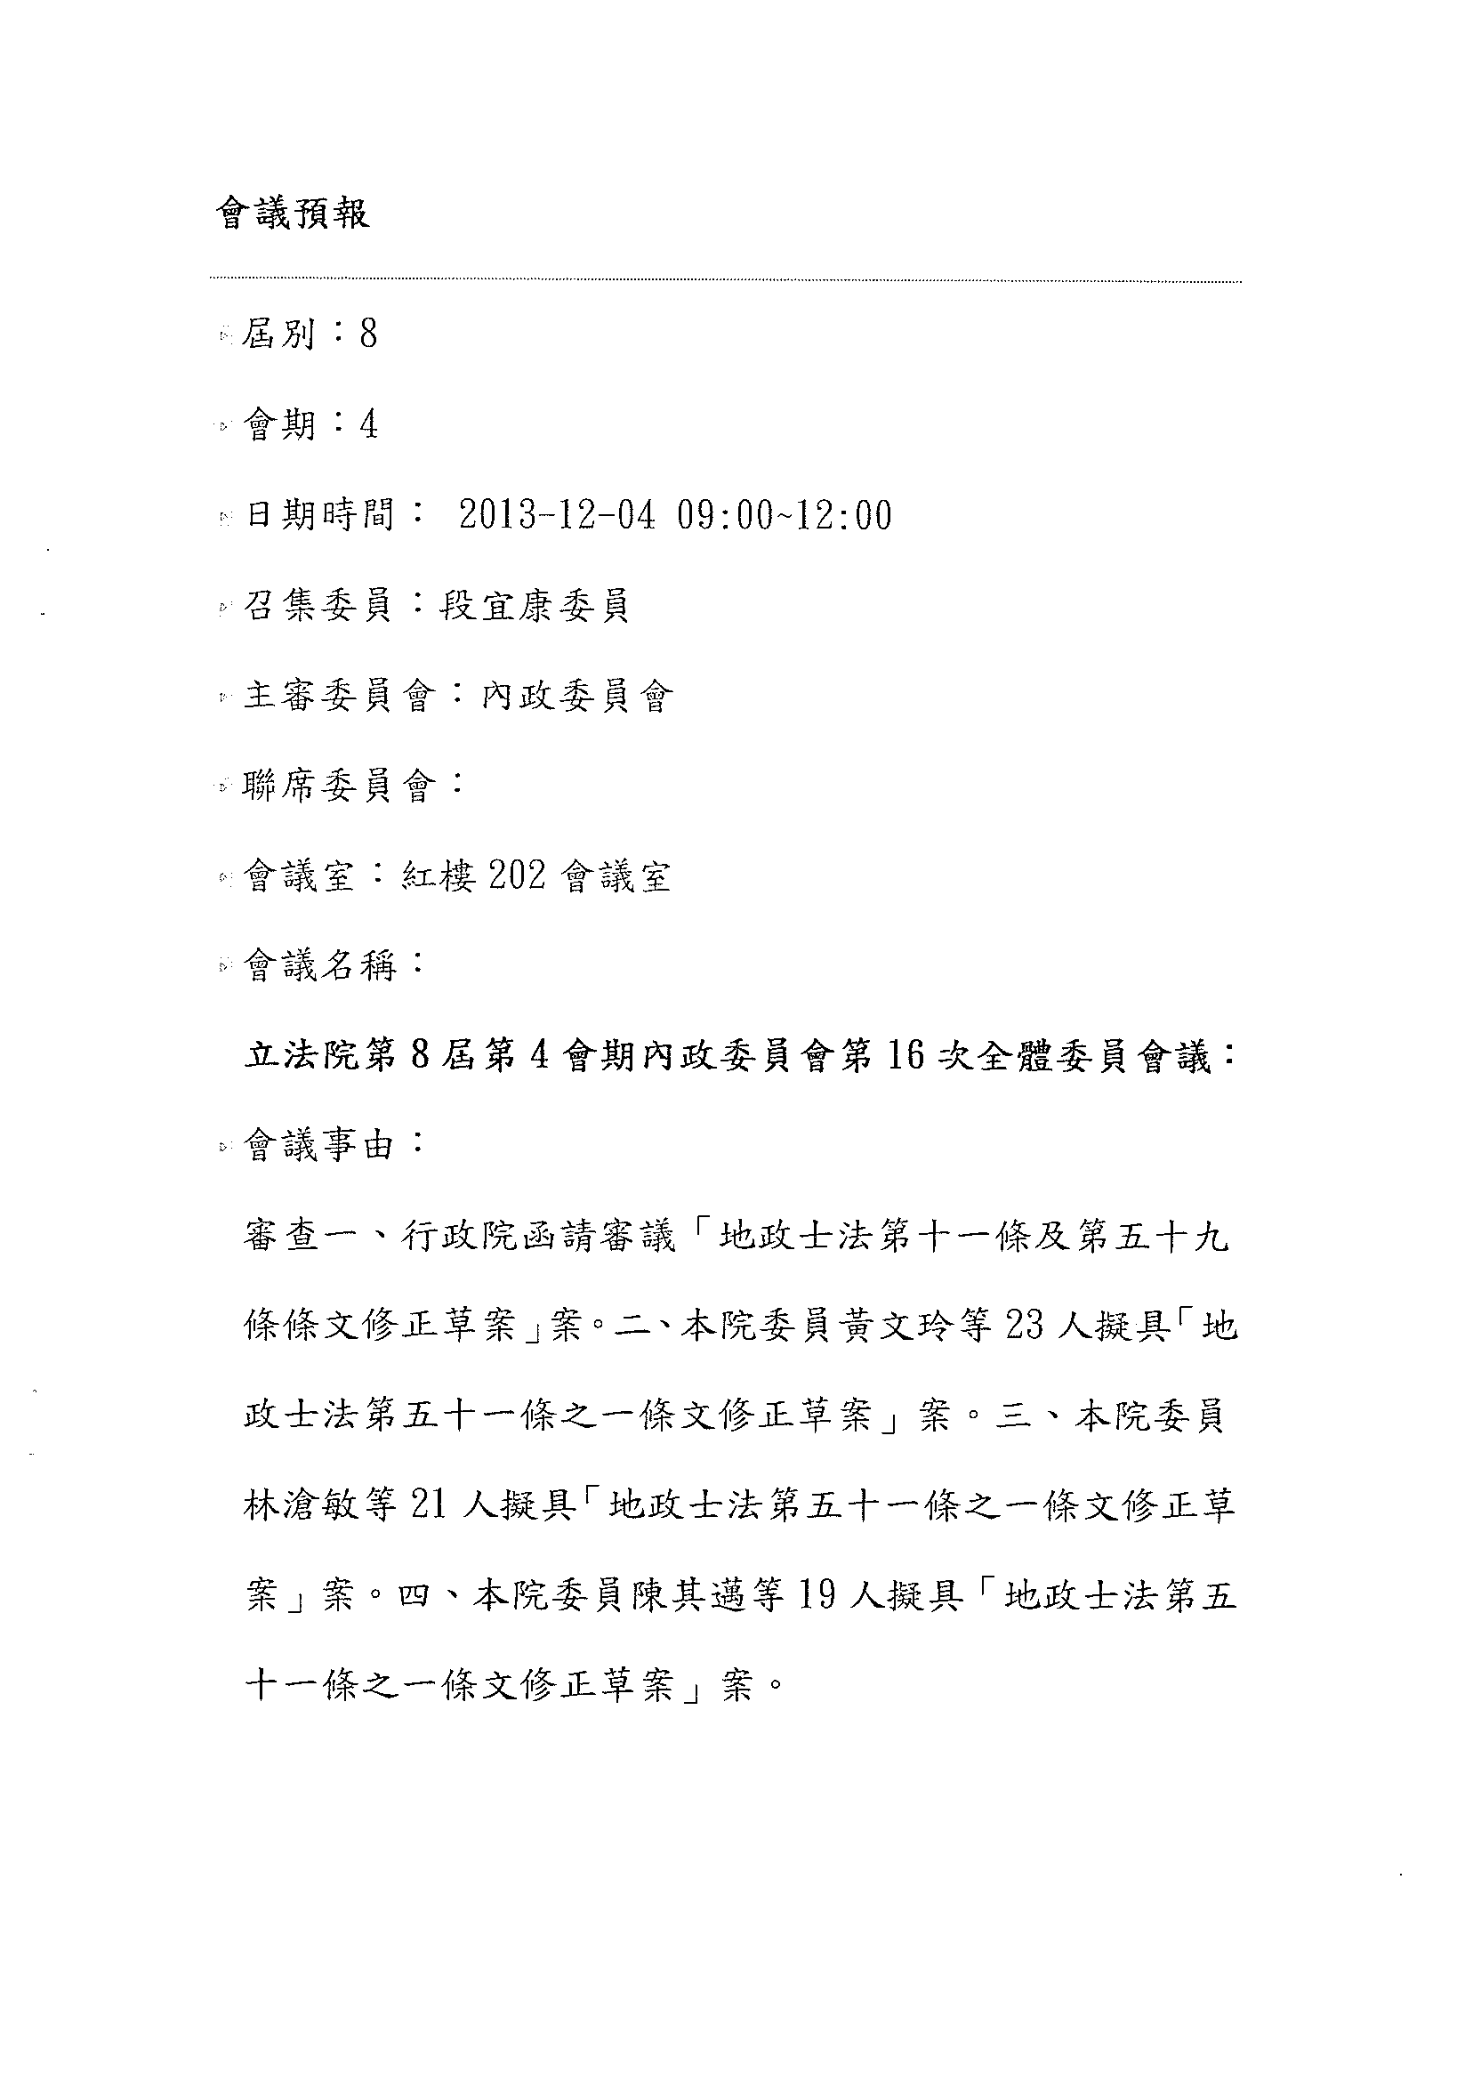
(36)102.12.4 中華民國地政士公會全國聯合會函知所屬各直轄市、縣(市)地政士公會，有關立法院第8屆第4會期內政委員會第16次全體委員會議即將於上午9時，進行地政士法第五十一條之一條文修正案之審議，敬請各直轄市、縣(市)地政士公會薦派代表（請含理事長暨另指派幹部2位）蒞臨現場關心，以利爭取旁聽機會，相關資料與出席代表如下：
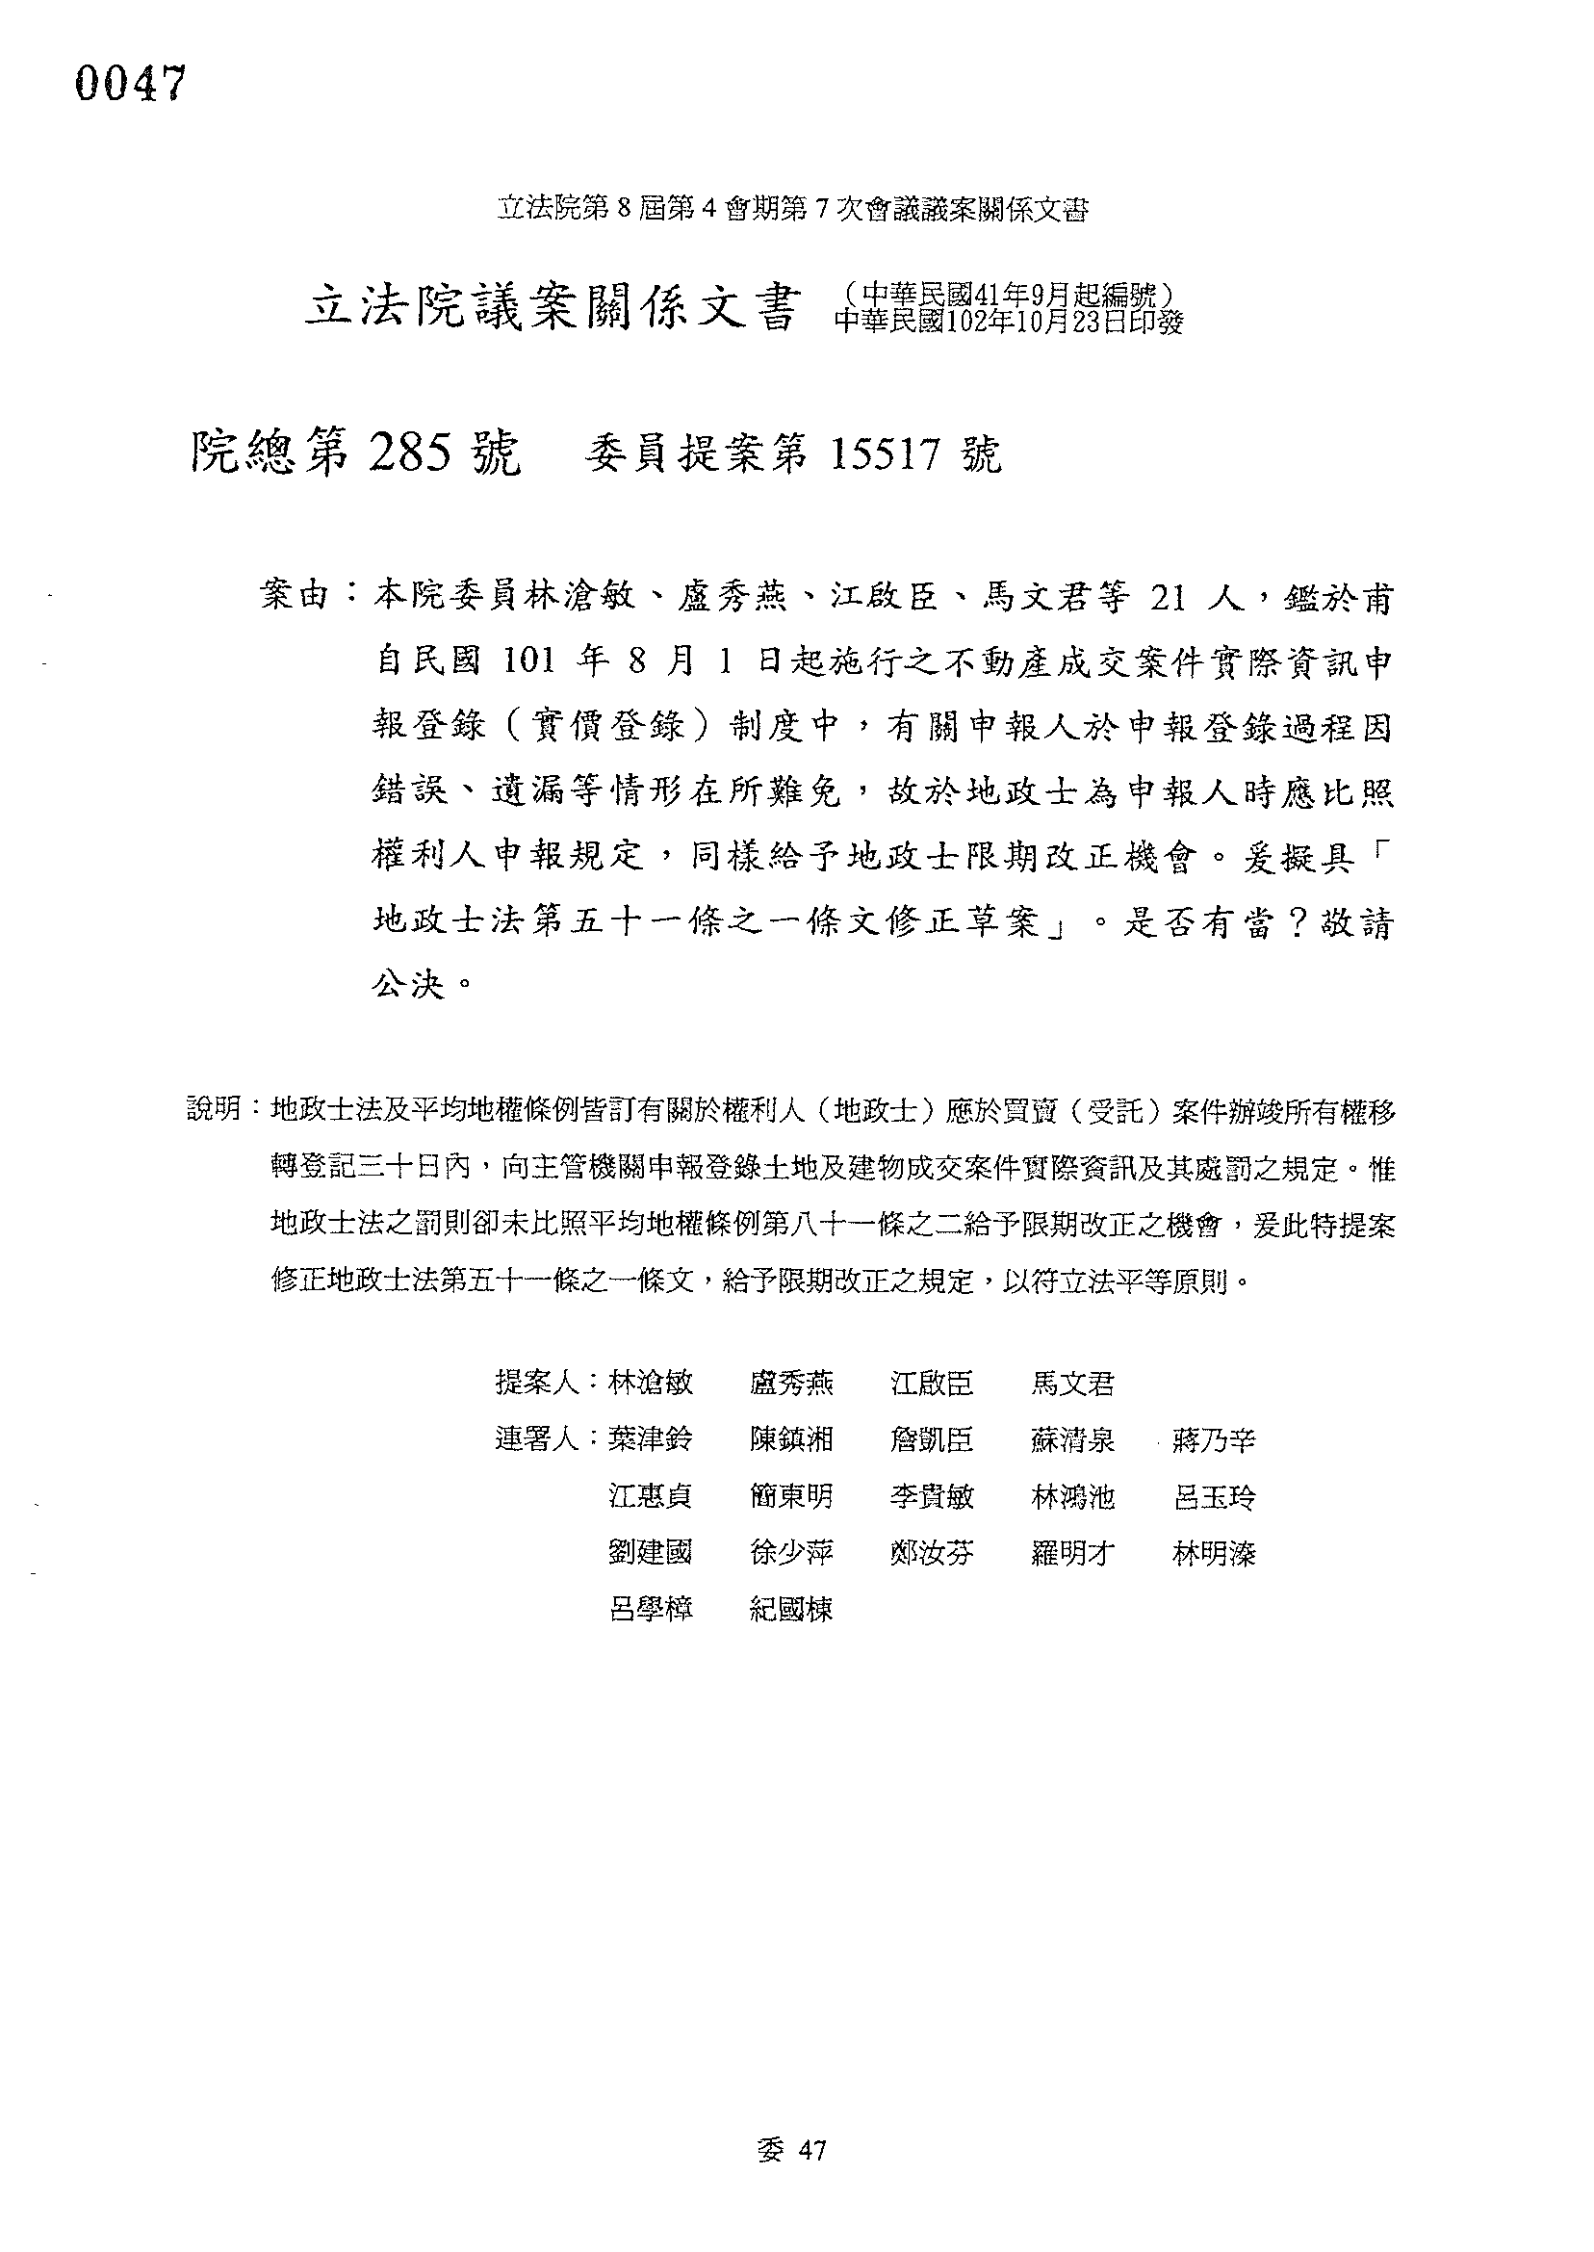
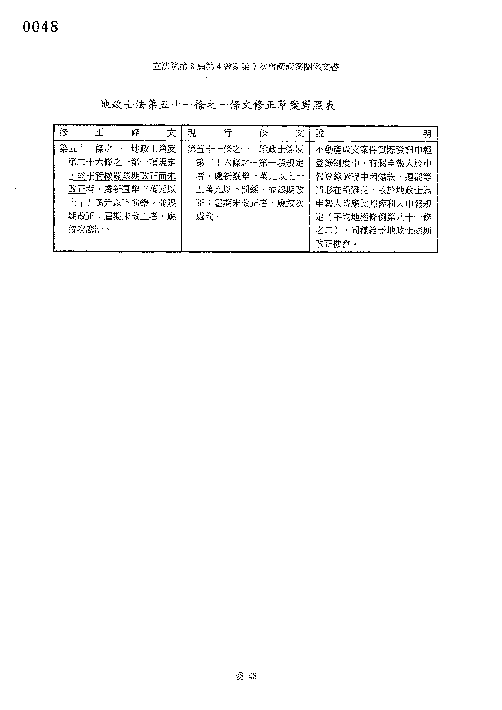
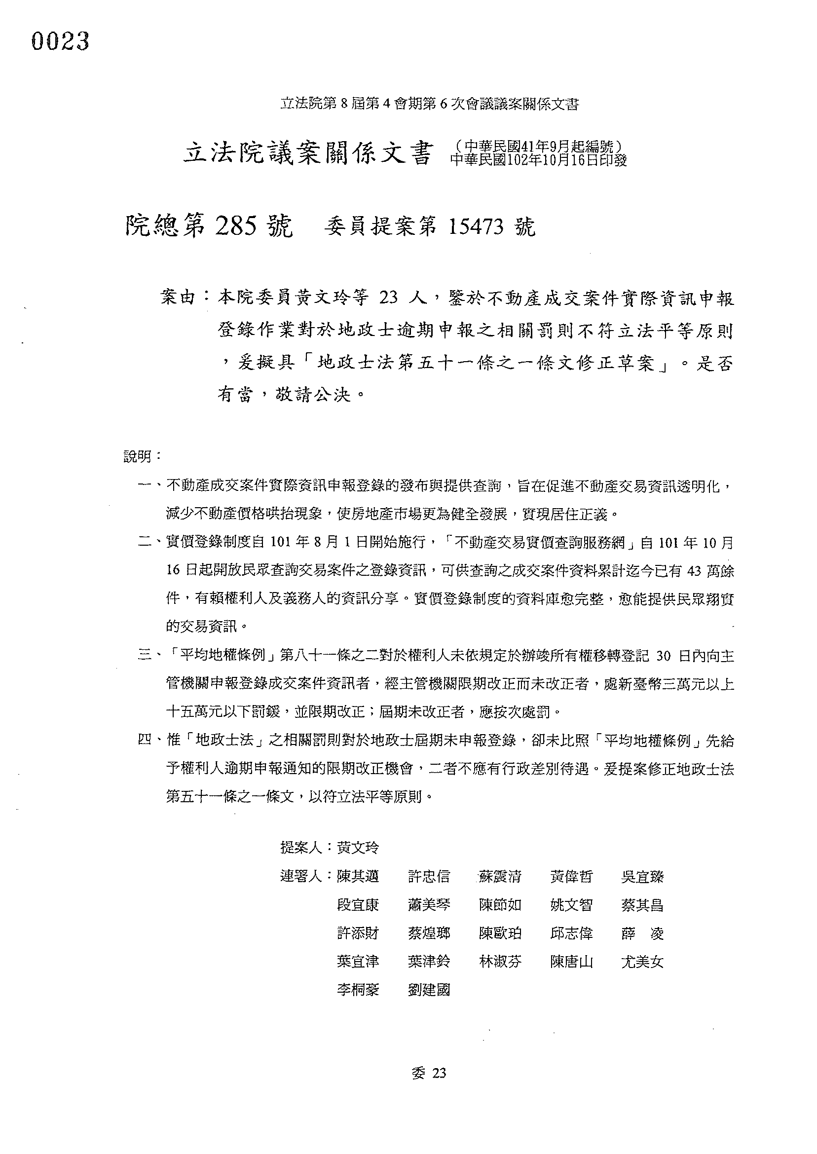
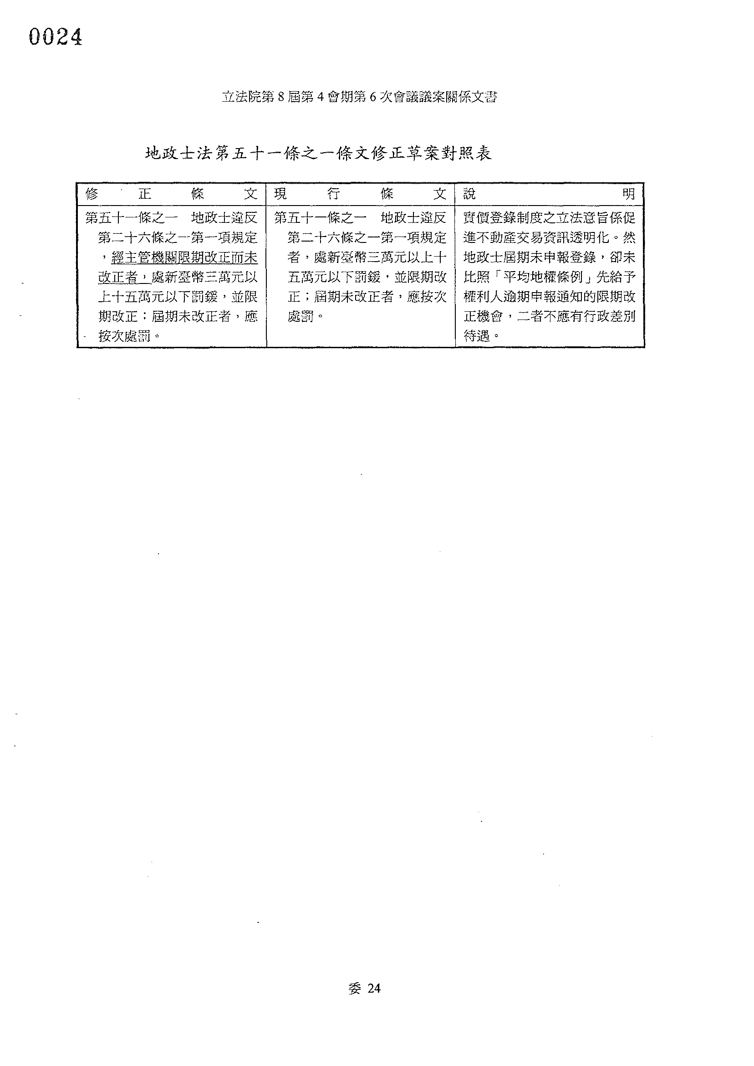
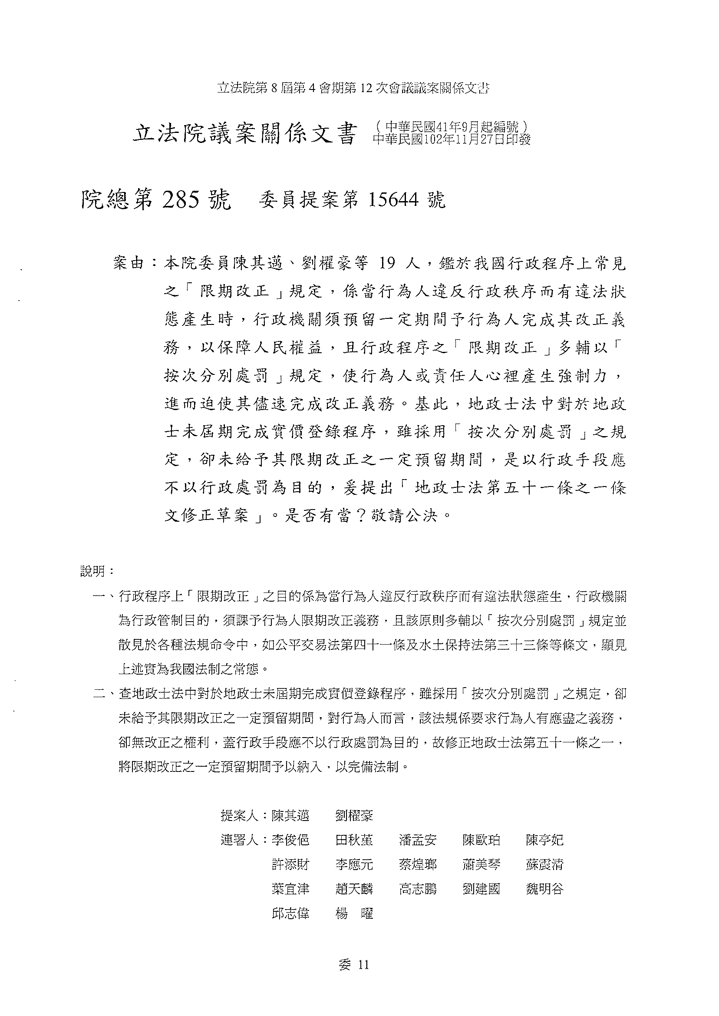
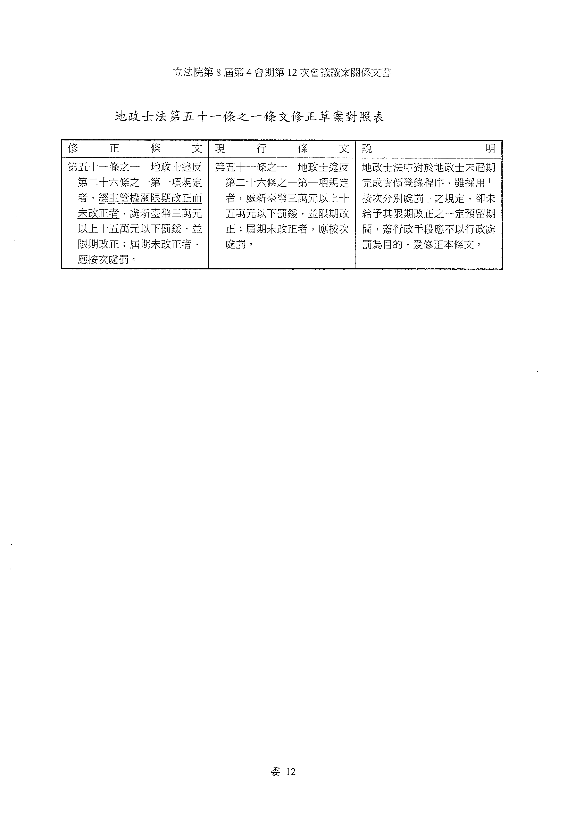
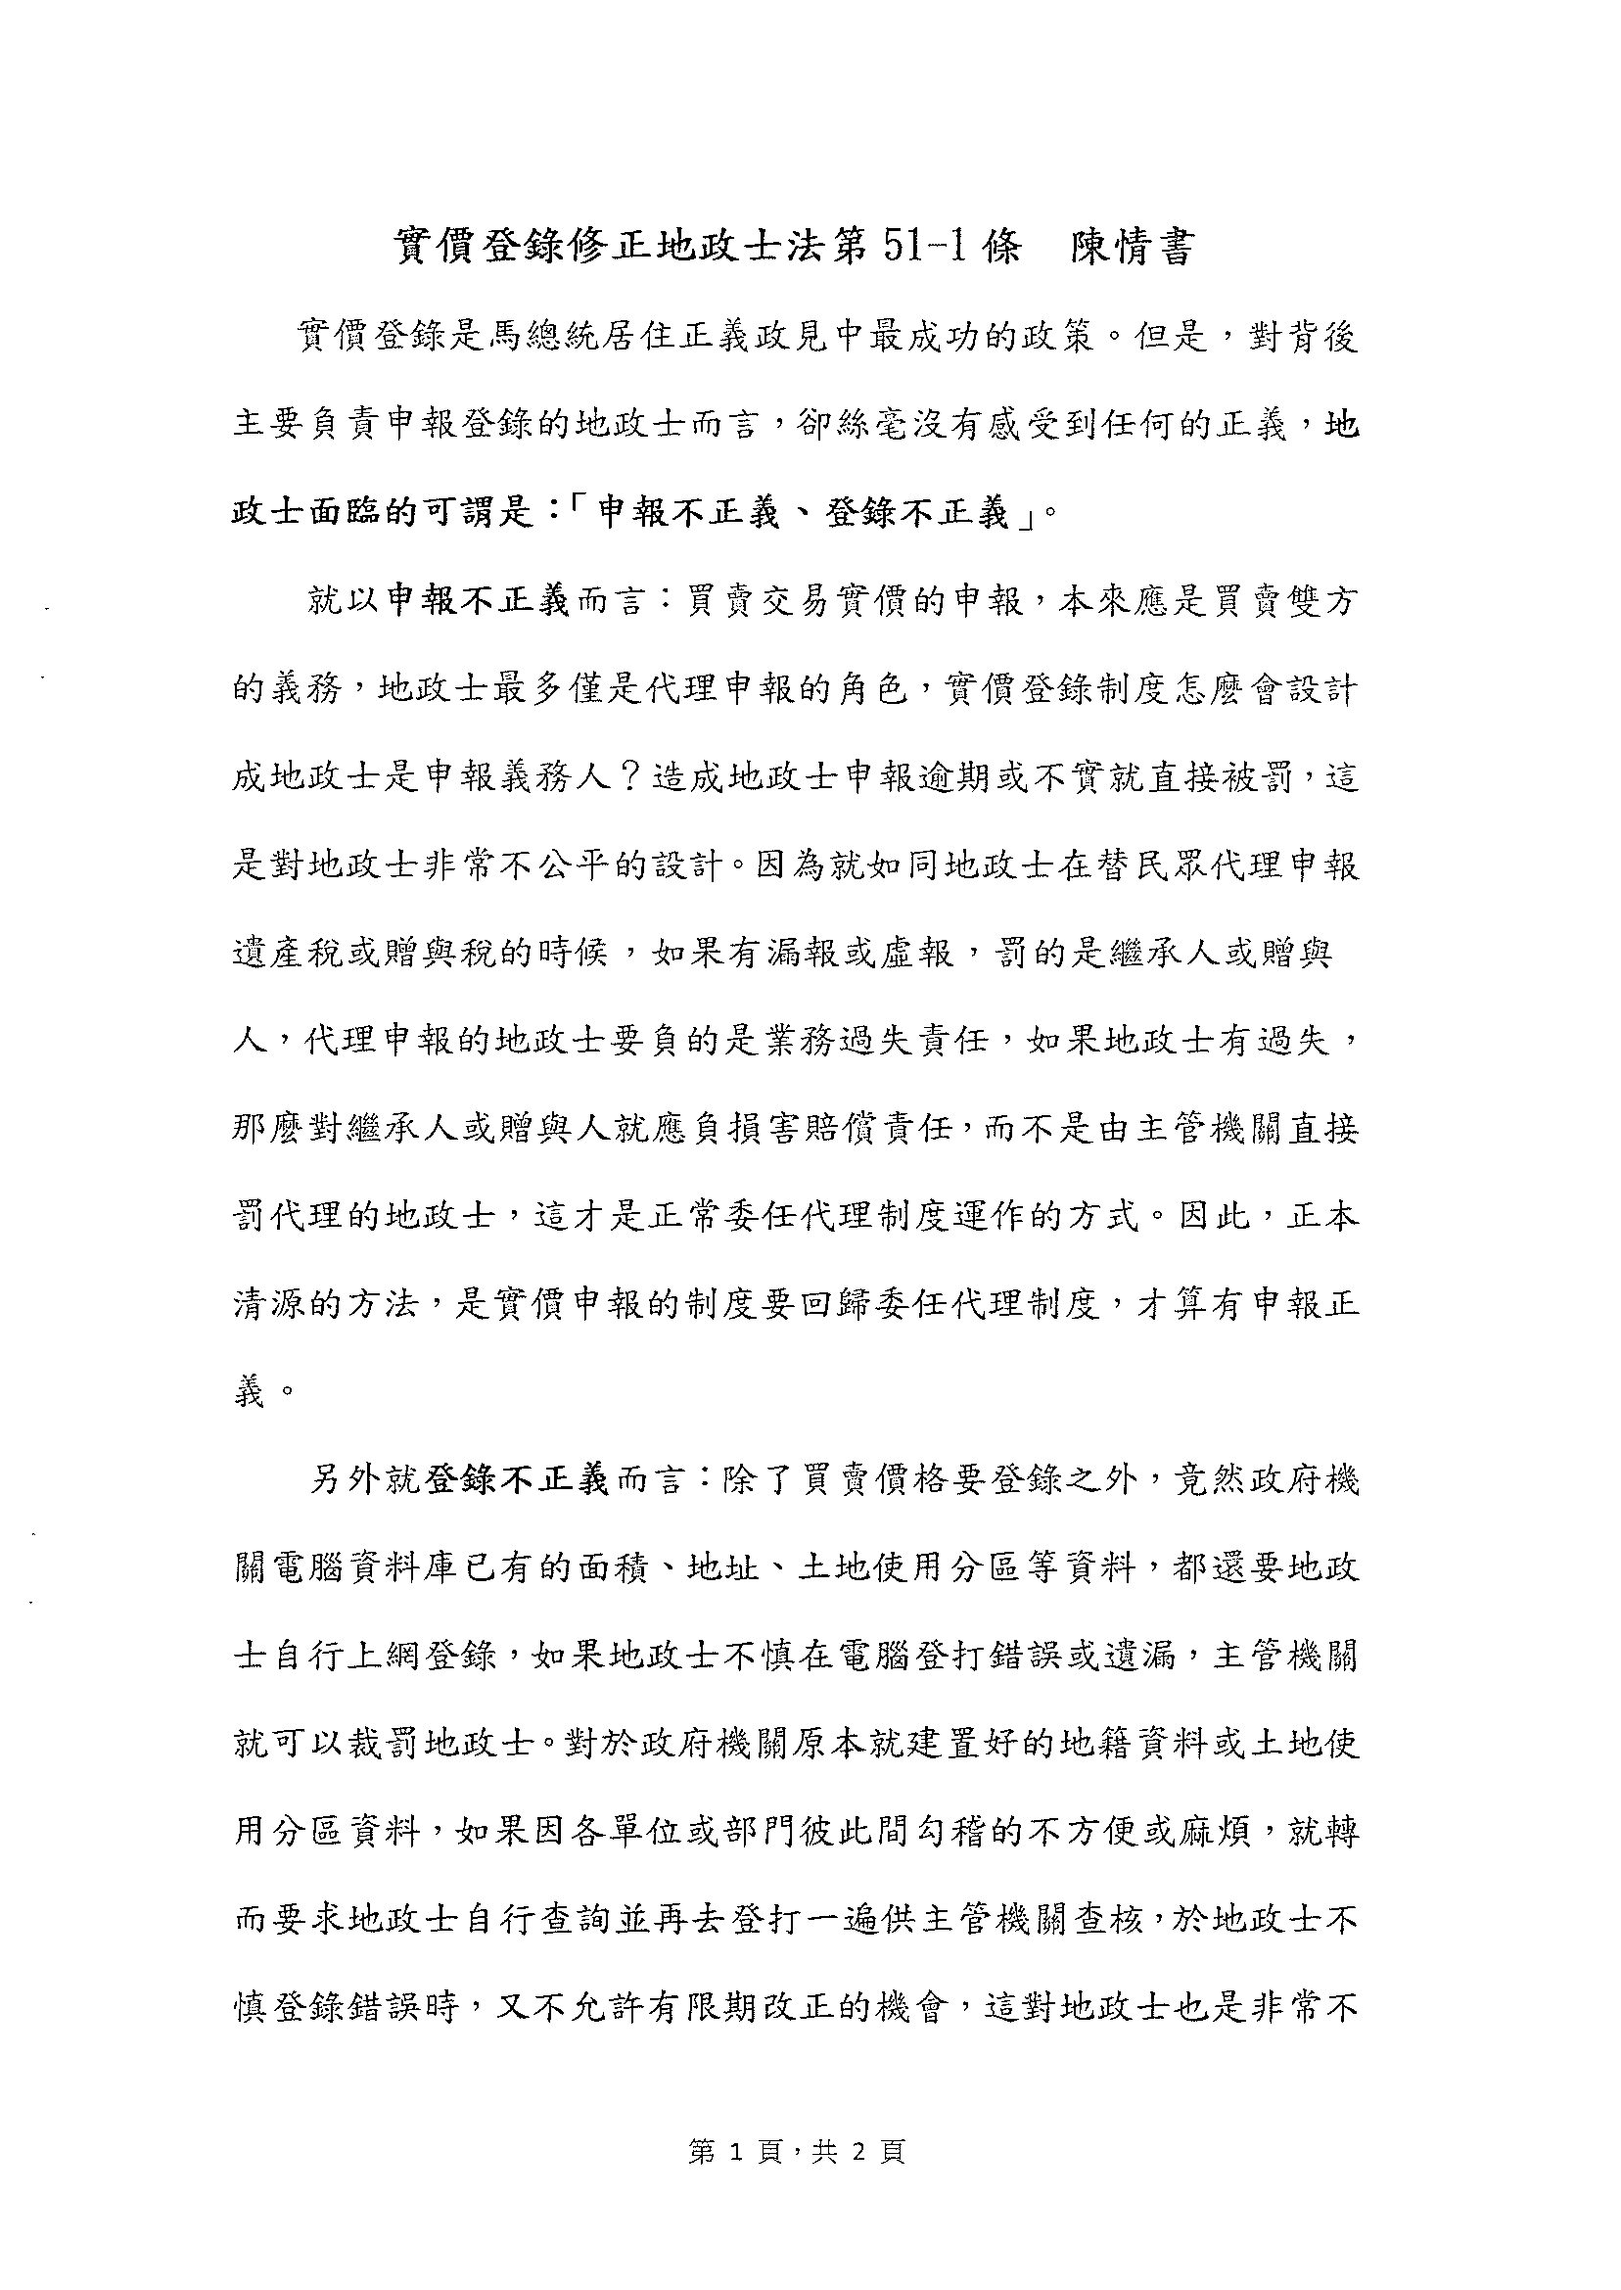
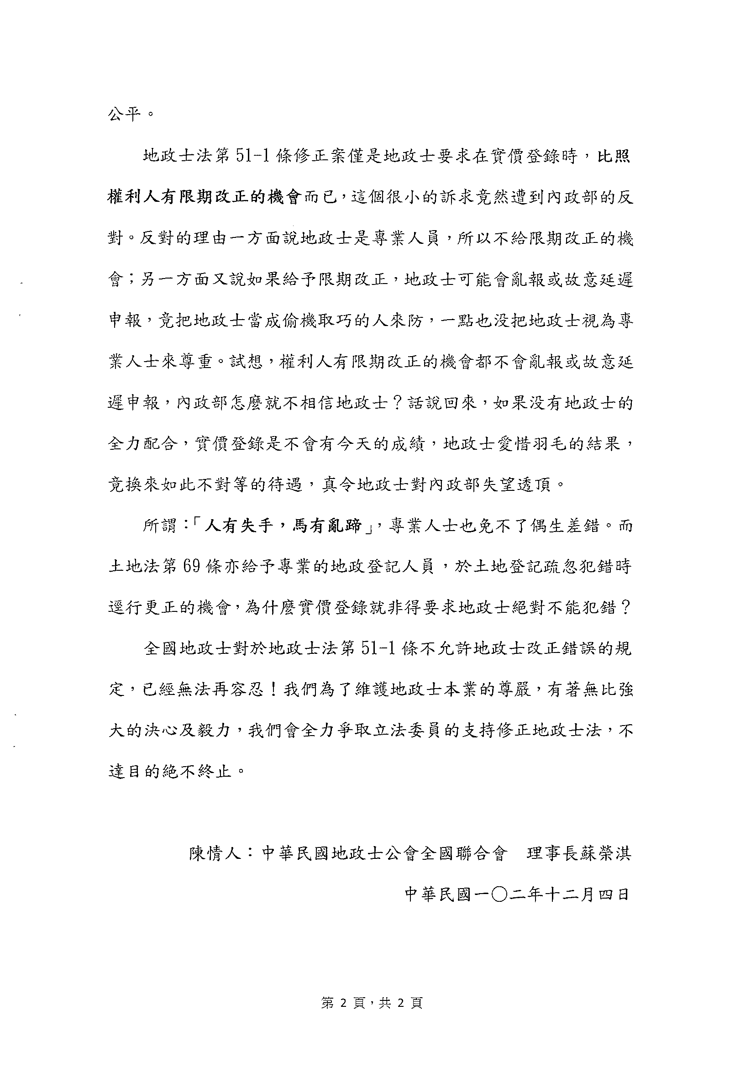
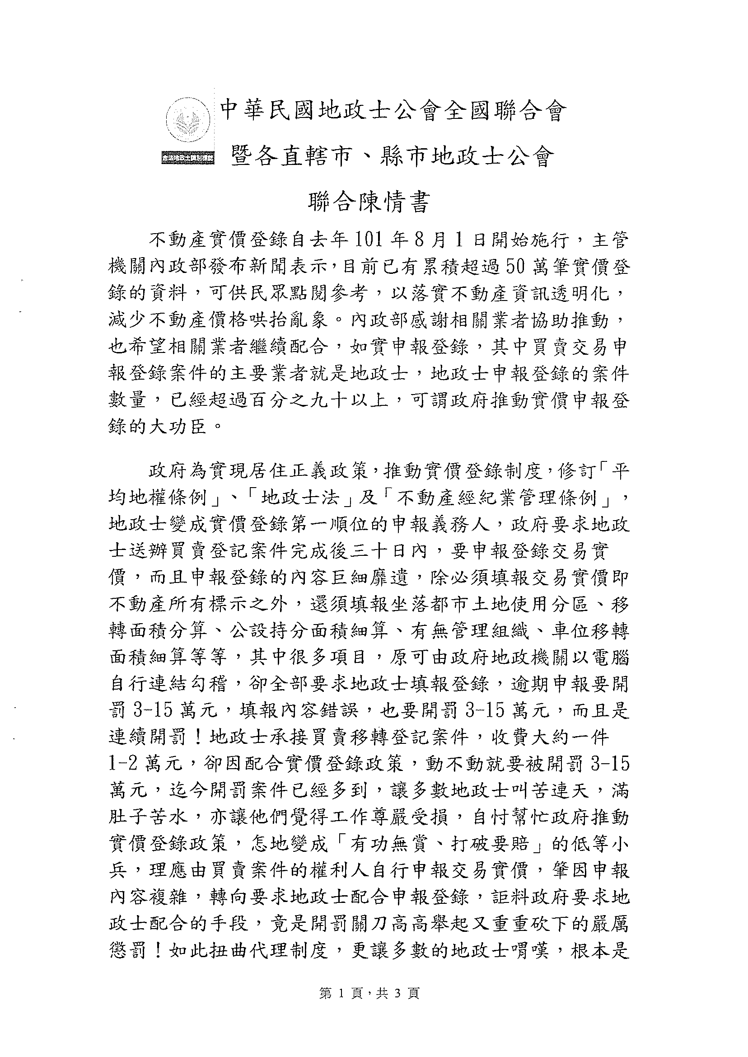
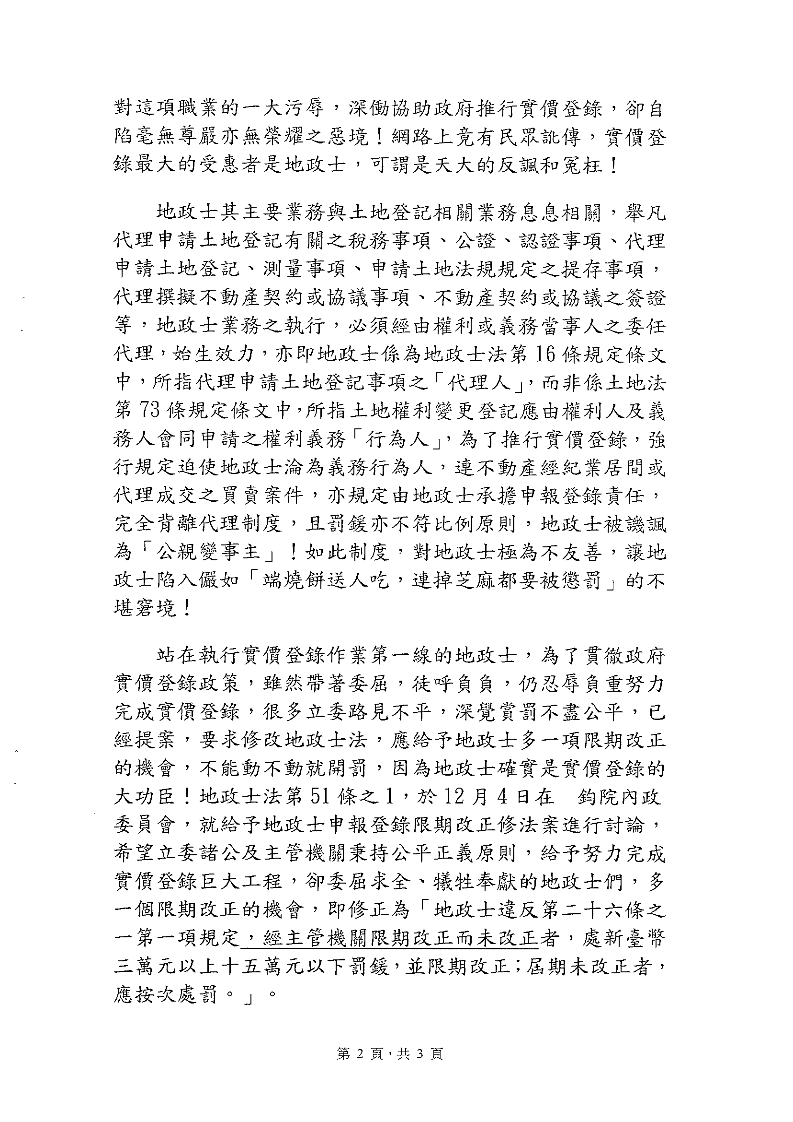
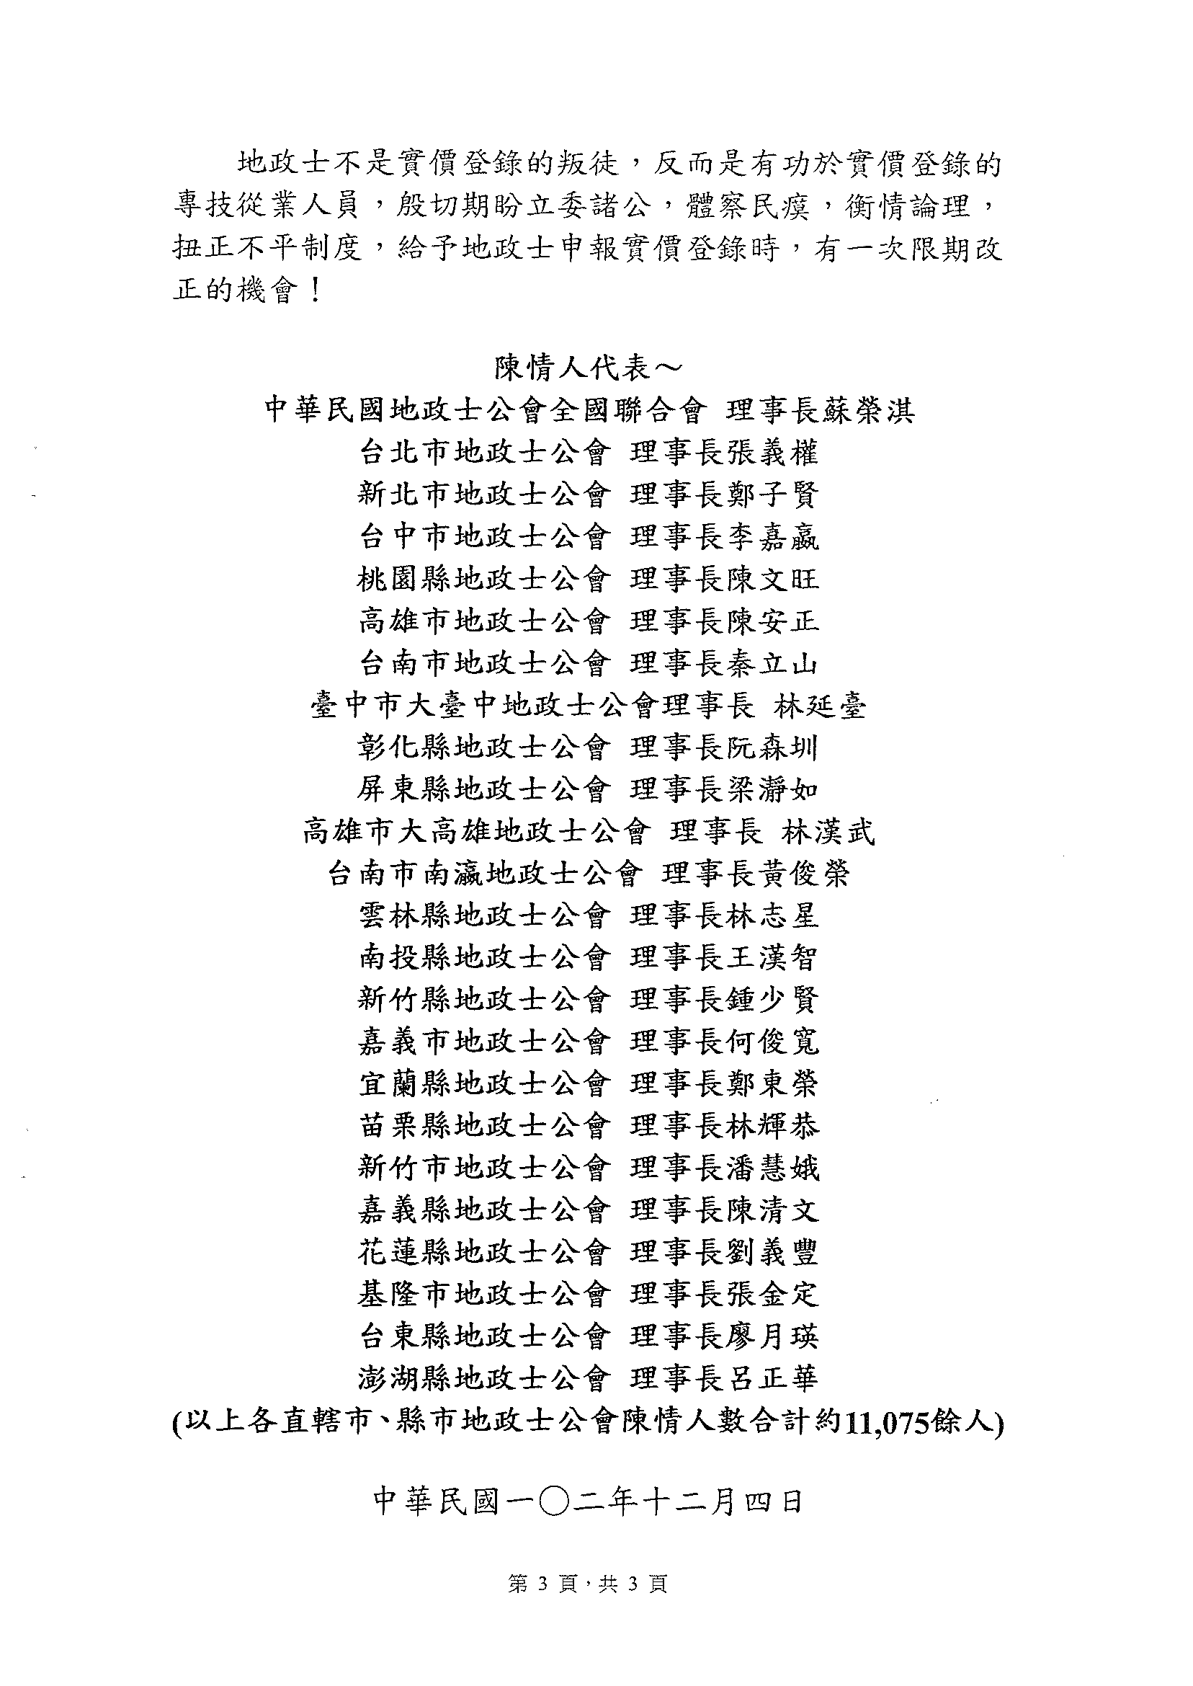
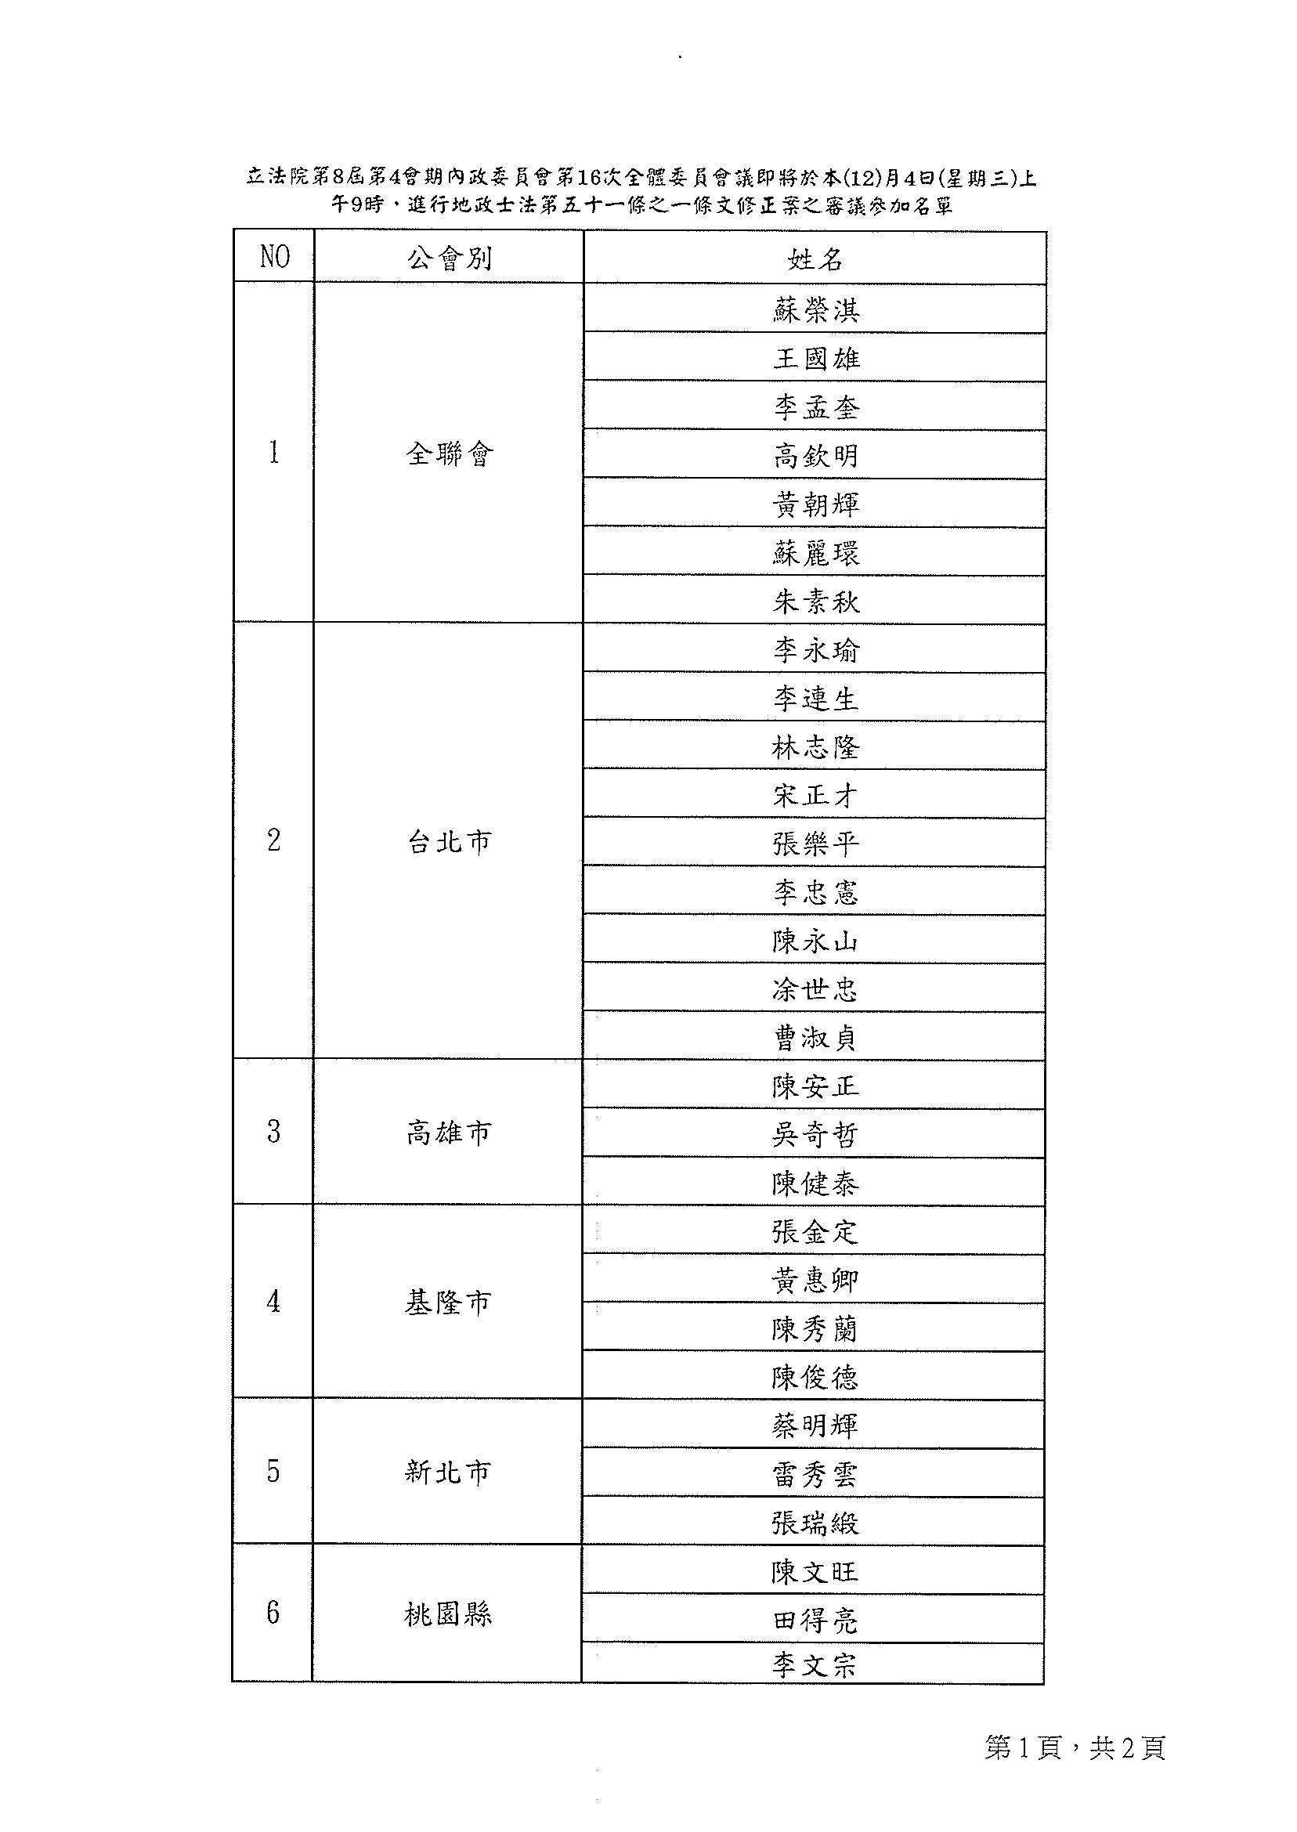

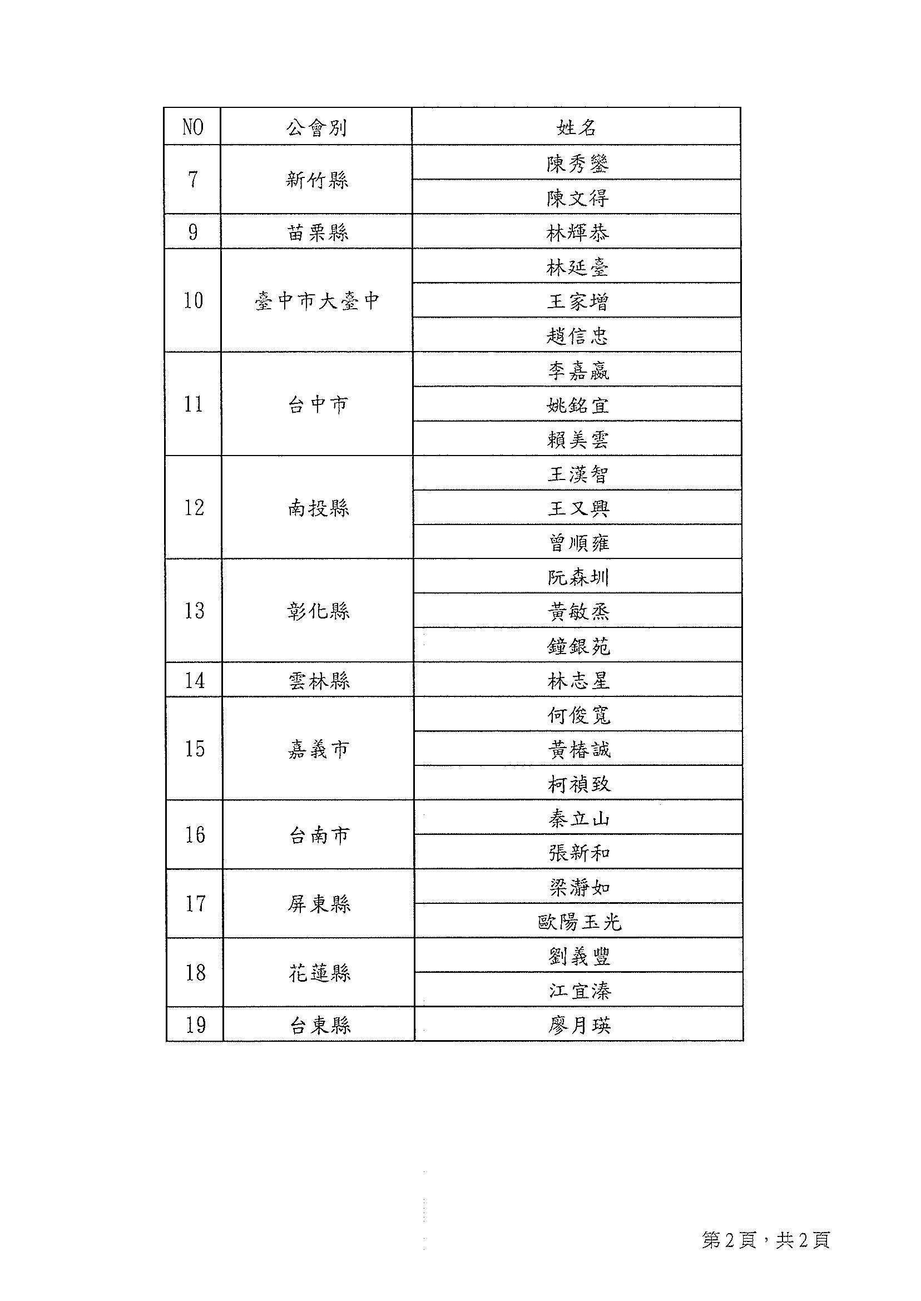

(37)102.12.5本會會員林君函詢有關辦理使用權轉讓及地上權租賃契約轉讓之相關疑義問題。(主答人：韓顧問啟成)
(38)102.12.6 臺北市政府地政局假市政大樓B1白馬廳舉辦「102年臺北市不動產經紀業暨廉政座談會」，本會應邀由石理事師誠、蔡理事友壹、李理事念明、韓顧問啟成共同代表出席。
(39)102.12.6中華民國地政士公會全國聯合會為解說並溝通地政士法第51條之1條文修正推動案拜會中國國民黨中央政策執行長林鴻池委員，出席代表名單如下：
中華民國地政士公會全國聯合會
蘇理事長榮淇、李監事會召集人孟奎
新北市地政士公會
張常務監事瑞緞、蔡理事明輝、阮理事子斌、李理事晏彰、
吳理事金典、謝理事義郎、呂理事耀元、林理事妙儀
台北市地政士公會
胡榮譽理事長剛毅、蘇總幹事麗環
(40)102.12.6 內政部函知各直轄市、縣市地政士公會，為已興建農舍之耕地，如符合農業發展條例第16條規定，得辦理分割，惟仍須受同條例第18條第4項規定限制，相關規定略謂如下：
一、查行政院農業委員會102年11月26日前揭函釋略以：「…查農業發展條例(以下簡稱本條例)第16條定有耕地分割之例外規定，爰相關案件如合於本條例第16條得辦理分割之條件者，自得依該規定辦理分割，惟仍須受本條例第18條第4項規定限制，即已申請興建農舍之農業用地不得重複申請，不得解除套繪管制，…」已就上揭事項予以說明，請照辦。
二、另對於已興建農舍之耕地辦理分割實務作業如有法令疑義，或就內政部90年2月9日台內地字第8918595號；90年4月9日台內地字第9060635號；90年12月21日台內地字第9078125號函有建議事項，亦請彙整相關資料併同研擬意見。
(41)102.12.9 臺北市政府地政局召開簡化各地政事務所請示研討會，本會由陳常務理事右昌代表出席參加。
(42)102.12.9 臺北市政府地政局函副知本會，有關內政部檢送其民政司102年11月27日內民司字第102036045號令書函，有關寺廟名稱、所在地或負責人等寺廟登記事項有變動，致與地籍資料不符時，應如何證明其變動情形乙案。(E：1020103)
(43)102.12.9 內政部營建署函送102年租屋服務平臺之海報及摺頁，請本會於送達日起廣為張貼及發送宣導。
(44)102.12.10行政院消費者保護處召開「預售屋買賣定型化契約應記載及不得記載事項」及「預售屋買賣契約書範本」修正(草案)協調會，本會由黃理事仁成代表全聯會出席參加。
(45)102.12.11 臺北市政府地政局函送本會，有關其局簡化各地政事務所請示案件處理研討會(102年第7次)會議紀錄乙份。
(46)102.12.11 本會函送臺北市政府社會局，有關本會第8屆第3次會員大會會員名冊乙份。
(47)102.12.11 本會函送臺北市政府社會局，有關本會102年11月18日第8屆第7次理監事聯席會會議暨第8屆第2次臨時監事會會議紀錄乙份。
(48)102.12.11 本會函送臺北市政府社會局，有關本會102年11月18日第8屆第7次理監事聯席會決議通過之會員出會及申請退會、停權名單乙份。
(49)102.12.12中華民國地政士公會全國聯合會假雲林縣議會召開第7屆第5次理監事聯席會議。
(50)102.12.12 中國土地改革協會假台北國軍英雄館7樓凱旋廳舉行「區段徵收之現況與問題研討會」，本會應邀由凃理事世忠、高理事溫玉、何主任委員英雄、廖主任委員健柱約40餘人報名參加。
(51)102.12.13 本會函知全體輪值會員，有關本會派駐財政部臺北市國稅局地政諮詢服務台103年元、2月份輪值表乙份，敬請各輪值志工會員屆時如期出勤服務，以義務提供市民專業性諮詢服務。
(52)102.1.13本會函知全體輪值會員，有關本會派駐臺北市政府秘書處市民服務組地政諮詢服務台103年元、2月份輪值表乙份，敬請各志工會員確實依本會服務項目及服務守則規定辦理，俾符設立上開服務台之目的與宗旨。
(53)102.12.16 臺北市都市更新處函送本會有關其102年12月3日召開為研商修正「臺北市未劃定應實施更新之地區自行劃定更新單元建築及地區環境評估標準指標」第3次會議紀錄乙份。
(54)102.12.17本會為因應時效性會務工作量激增之需，緊急徵求志工數名以協助如期完成，感謝當日支援之志工名單如下：
曹理事淑貞、林主任委員本忠、賴主任委員錦銖、
李副主任委員秋金、李會員宥德
(55)102.12.18臺北市政府函知本會有關其推動以悠遊卡繳納規費便民措施，臺北市政府地政局自102年12月23日起開辦提供以悠遊卡繳納地政士開業執照規費服務，請本會協助轉知會員多加利用。
(56)102.12.18本會函送各直轄市、縣(市)地政士公會，有關102年12月12日第7屆第5次理監事聯席會以及同日第7屆第2次監事會會議紀錄乙份。
(57)102.12.18臺北市古亭地政事務所函送本會，有關於103年1月份志工輪值表及法令研討時間表各乙份。
(58)102.12.19本會函送金門縣政府有關推薦會員李根遠先生擔任其府所屬之「不動產糾紛調處委員會」委員。
(59)102.12.20臺北市政府秘書處假市政大樓1樓東區秘書處市民服務組會議室召開「102年度律師、建築師及地政士專業諮詢服務意見交流座談會」，本會應邀由李常務監事孟奎、陳常務理事右昌共同代表出席。
(60)102.12.20臺北市政府都市發展局假市政大樓9樓南區904會議室，召開研訂「臺北市容積銀行機制」第3次專家學者座談會，本會應邀由范上級代表之虹代表出席。
(61)102.12.20 臺北市大安地政事務所函送本會有關其103年1月至3月份志工輪值表共3份。
(62)102.12.23 台南市地政士公會致贈本會新年賀卡乙只。
(63)102.12.23 臺北市政府社會局函復本會有關函報訂於102年12月27日下午4時10分假臺北市長沙街1段20號1樓(台北國軍雄館宴會廳)召開第8屆第3次會員大會，其相關說明略謂如下：
一、依「督導各級人民團體實施辦法」第5條規定，請於大 會後30日內備文將會議紀錄乙份，連同章程、年度工作報告及收支決算表、年度工作計畫及收支預算表及臺北市人民團體理監事暨會務人員一覽表等2份一併報核。
二、依督導各級人民團體實施辦法第4條規定略以：「人民團體應建立會員(會員代表)會籍資料…並由理事會在召開會員(會員代表)大會十五日前，審定會員(會員代表)資格，造具名冊，報請主管機關備查…。」併予敘明。
(64)102.12.24臺北市政府地政局函副知本會，有關本會會員參與其於102年10月18日(星期五)晚上7時至9時，假臺北地政講堂，由楊慧如律師擔任主講「趨吉避凶－從不動產交易常見糾紛談起」不動產交易安全宣導講座，全程上課時數共計2小時，請本會代為轉交。
(65)102.12.24 苗栗縣政府稅務局函送中華民國地政士公會全國聯合會，有關修正「土地增值稅契稅印花稅電子申報作業要點」。(本業全國聯合會轉知E：1030110)
(66)102.12.25臺北市都市更新處函送本會有關102年11月29日召開「研商修正老舊公寓更新專一坪換一坪檢核方式會議」紀錄乙份。(E：1030111)
(67)102.12.25 花蓮縣地政士公會致贈本會新年賀卡乙只。
(68)102.12.25新北市汐止區戶政事務所函知本會有關其所開發數位化族譜軟體，請本會轉知所轄各地政士，於辦理民眾繼承事件時多加利用，其相關說明略謂如下：
鑑於民眾辦理繼承時，常需製作繼承系統表，新北市汐止區戶政事務特別開發數位化族譜程式置於其所網站，供民眾下載使用，可以雲端網路連結方式記載及紙本或電子保存，且操作簡易，有別於以往紙本繪製之繼承統表，程序繁瑣。該軟體只需點選作業畫面之按鍵即可新增或編輯家族成員。(E：1030107)
(69)102.12.26 內政部召開研商「有關建物牆壁外圍之樑柱、得否辦理建物產權測繪登記」會議，本會由范上級代表之虹代表全聯會出席參加。
(70)102.12.27本會假台北國軍英雄館1樓宴會廳舉行「家事事件法(第四編第七章繼承事件)之新制解析」專題演講暨第8屆第3次會員大會暨會員歲末聯歡餐會，敬邀～臺灣士林地方法院少年及家事法庭 李庭長正紀法官蒞會擔任主講人(E：1020104)
(70-1)102.12.27本會第8屆第3次會員大會暨會員歲末聯歡餐會，摸彩品贊助名單如下：
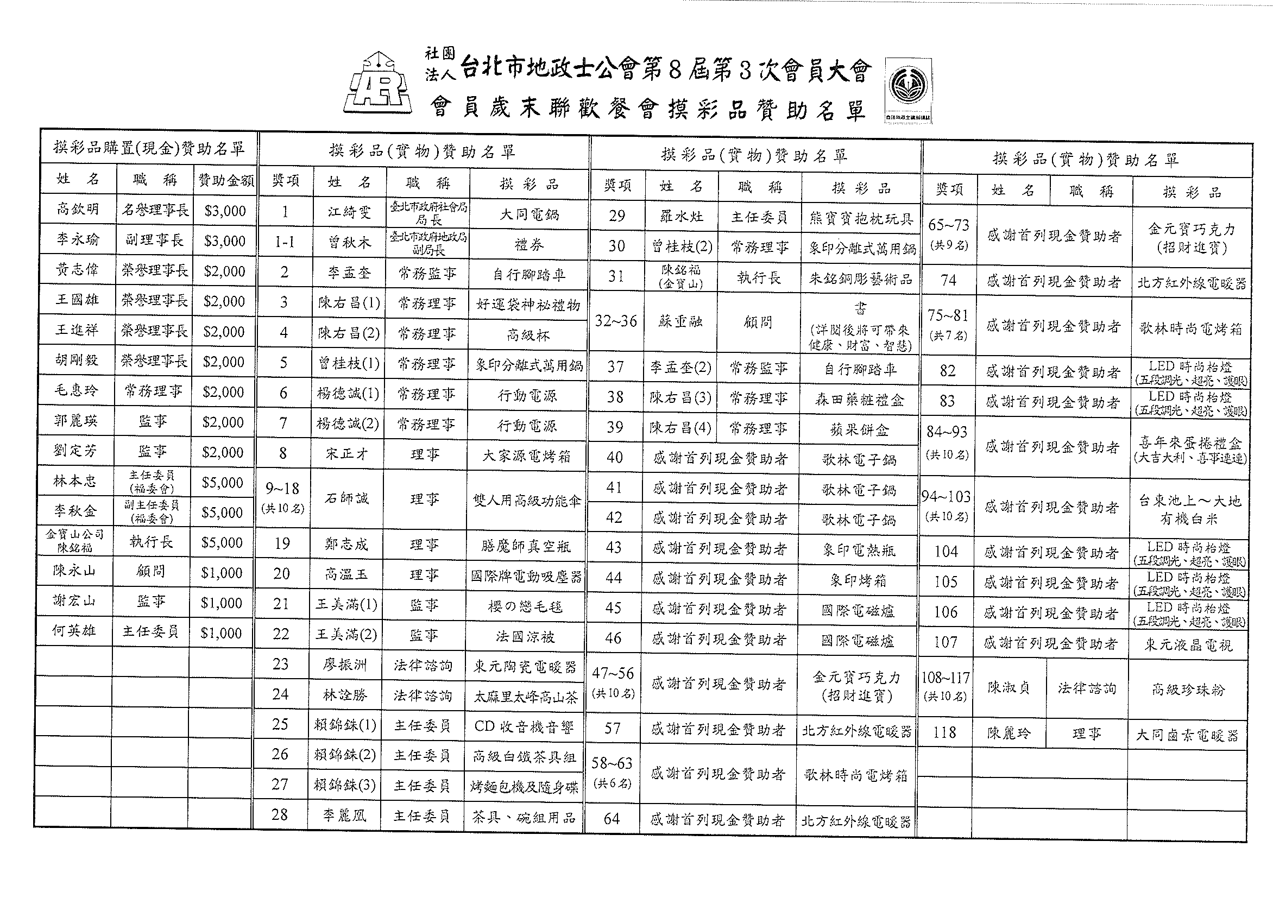

(71)102.12.30 日本司法書士会連合会函送本會，有關該會之(102年12月份)會刊。
(72)102.12.30 本會會員江君函詢有關土地法34條之1相關疑義問題。
(主答人：高名譽理事長欽明)
(73)102.12.30 臺北市政府都市發展局函送本會，有關其102年12月20日召開「研訂『臺北市容積銀行機制』第三次專家學者座談會」會議紀錄乙份。
(74)102.12.30中華民國地政士公會全國聯合會假台北市松江路召開實價登錄修法說明溝通事宜座談會，出席名單計有德明財經科大不動產投資經營系花副教授敬群以及全聯會蘇理事長榮淇、王名譽理事長國雄、黃榮譽理事長志偉、王榮譽理事長進祥暨本會張理事長義權、高名譽理事長欽明、凃理事世忠、蘇總幹事麗環等共同出席參加。
(75)102.12.31 臺北市政府地政局函副知本會，有關函轉內政部為「土地法」第37條之1第3項及「地政士法」第49條、第50條有關擅自以地政士「為業」認定之解釋令乙份，相關說明略謂如下：
一、凡非地政士代理之案件，委託人及代理人均應於登記申請書或委託書內簽註切結。委託人切結：「本人未給付報酬予代理人，如有虛偽不實，願負法律責任。」；代理人切結：「本人並非以代理申請土地登記為業，且未收取報酬，如有虛偽不實，願負法律責任。」並由委託人及代理人分別簽章。
二、領有地政士開業執照者，代理申請土地登記案件時，不得以切結方式聲明非以地政士身分執業。凡非地政士代理之案件，登記機關應予建檔統計，以利爾後之稽核與查證，如發現代理人所簽註之切結有不實情事者，應即追究其法律責任。
三、未依法取得地政士證書或地政士證書經撤銷或廢止、未領有地政士開業執照、未加入地政士公會、領有開業執照而其有效期限屆滿未重行換照、領有地政士開業執照經撤銷、廢止或受停止執行業務處分者，其代理之案件，登記機關應於每月十日以前，運用電腦作業系統列印清冊，函送直轄市、縣市主管機關查處。如經處罰鍰者，應函知所屬登記機關及其他直轄市、縣市主管機關。(E：1030109)
(76)102.12.31 臺北市政府地政局函副知本會，有關內政部檢送「地政機關配合民事訴訟法第254條第5項規定辦理訴訟繫屬註記登記之處理事宜」解釋令乙份。(E：1030108)
(77)103.1.2 臺北市政府地政局函知本會有關局長黃榮峰遵奉臺北市政府102年12月31日府人任字第10232530002號令，業於103年1月1日接篆視事。
(78)103.1.3 中華民國地政士公會全國聯合會假古華花園飯店B館3樓國際宴會廳(桃園縣中壢市民權路398號)，舉行第7屆第2次會員代表大會。
(79)103.1.3 臺北市政府秘書處函送本會，有關本會102年10月至12月份輪值其市民服務專業諮詢服務櫃枱出勤紀錄表乙份。
(80)103.1.6 臺北市政府地政局函知本會，有關臺北市政府「擴大推動臺北市政府各機關以悠遊卡臨櫃繳納規費便民措施」已自102年12月23日起全面實施，請本會轉知所屬會員並協助廣為宣導。
(81)103.1.9 臺南市南瀛地政士公會致贈本會新年賀卡乙只。
(82)103.1.9 財團法人都市更新研究發展基金會召開「修訂都市更新事業及權利變換計畫內有關費用提列總表案」第2次專家學者座談會，本會由宋理事正才代表全聯會出席參加。
(83)103.1.10 新北市新莊地政事務所致贈本會新年賀卡乙只。
(84)103.1.10 彰化縣地政士公會假全國麗園大飯店(彰化縣花壇鄉花南路11號)舉辦「歲末聯歡晚會」，本會應邀由宋理事正才代表出席參加以示祝賀之意。
(85)103.1.10 中華民國地政士公會全國聯合會函送本會，有關新換所屬各轄市、縣市地政士公會之團體會員證書一紙。
(86)103.1.10 本會函知會員，檢送本會103年度常年會費繳款單乙只(如附件)，敬請惠於本(103)年4月30日前，依個人便利性自由選擇任一超商(統一、萊爾富、全家、OK均可)前往繳交新台幣參仟陸佰元整(超商將加收手續費NT$10元)。
(87)103.1.10 內政部函知中華民國地政士公會全國聯合會，有關「都市更新建築容積獎勵辦法」第13條、第14條、第16條條文，業經內政部103年1月10日以台內營字第1020813738號令修正發布，如需修正發布條文，請至行政院公報資訊網(網址http：//gazette.nat.gov.tw)下載。
(本業全國聯合會轉知E：1030003)
(88)103.1.13 台東縣地政士公會致贈本會新年賀卡乙只。
(89)103.1.13 中華民國地政士公會全國聯合會函送各直轄市、縣(市)地政士公會，有關103年1月3日第7屆第2次會員代表大會會議紀錄乙份。
(90)103.1.13 臺北市古亭地政事務所函送本會，有關於103年2月份志工輪值表及法令研討時間表各乙份。
(91)103.1.14 新竹縣地政士公會假饌巴黎大飯店舉行第7屆第3次會員大會，本會應邀由曾常務理事桂枝代表出席，以示祝賀之意。
(92)103.1.14 高雄市大高雄地政士公會致贈本會新年賀卡乙只。
(93)103.1.14 本會函知全體會員有關本會即日起至本(103)年2月14日止，受理訂購中華民國地政士公會全國聯合會統籌印製之財政部最新精裝版「訴願決定書彙編選輯」專業工具書，每冊工本特優惠價為新臺幣200元整(如需郵寄者，請加付50元掛號郵資)，會員如擬訂購者，請於限期前儘速向本會付款預購。
(94)103.1.16 台南市地政士公會假台糖長榮酒店3樓嘉賓廳舉行第3屆第1次會員大會暨第3屆理監事選舉，本會應邀由李副理事長永瑜、郭監事麗瑛共同代表出席。
(95)103.1.16 苗栗縣地政士公會致贈本會新年賀卡乙只。
(96)103.1.16 苗栗縣政府稅務局函知中華民國地政士公會全國聯合會，為簡化作業、節省紙張，即日起土地增值稅(土地現值)申報書僅需填寫「本聯供稽徵機關查定土地增值稅」1聯即可(網路或臨櫃申報均1聯)。(本業全國聯合會轉知E：1030007)
(97)103.1.17 內政部函送中華民國地政士公會全國聯合會，有關「研商有關地政機關配合農業用地興建農舍辦法規定辦理註記及執行事宜」會議紀錄乙份，請依會議結論辦理，不另行文。
(本業全國聯合會轉知)
(98)103.1.17 臺北市士林戶政事務所函知本會為推動電子化政府各項自然人憑證應用作業，其所提供自然人憑證集體申辦服務及優良措施，請本會轉知所屬踴躍申辦。
(99)103.1.18 中華民國地政士公會全國聯合會函知所屬各直轄市、縣市地政士公會理事長、全聯會歷屆理事長等，有關黃文玲立法委員暨全聯會合召開地政士法第51條之1條文修正案說明記者會，出席代表名單如下：
中華民國地政士公會全國聯合會：
蘇理事長榮淇、王名譽理事長國雄、王榮譽理事長進祥、
王副理事長又興、李監事會召集人孟奎、高秘書長欽明、
蘇副秘書長麗環、朱副秘書長素秋
台北市地政士公會：張理事長義權
高雄市地政士公會：陳理事長安正
基隆市地政士公會：張理事長金定
新北市地政士公會：鄭理事長子賢
桃園縣地政士公會：陳理事長文旺
新竹縣地政士公會：鍾理事長少賢
新竹市地政士公會：潘理事長慧娥
苗栗縣地政士公會：林理事長輝恭
臺中市大臺中公會：王常務理事家增
台中市地政士公會：李理事長嘉嬴
南投縣地政士公會：王理事長漢智
彰化縣地政士公會：阮理事長森圳
雲林縣地政士公會：林理事長志星
嘉義縣地政士公會：陳理事長清文
嘉義市地政士公會：何理事長俊寬
台南市南瀛地政士公會：郭榮譽理事長正宗
台南市地政士公會：秦理事長立山
高雄市大高雄地政士公會：公會會員(2名)代表
屏東縣地政士公會：梁理事長瀞如
台東縣地政士公會：廖理事長月瑛
澎湖縣地政士公會：呂理事長正華
(100)103.1.20 臺北市政府地政局召開簡化各地政事務所請示研討會，本會由蔡理事友壹代表出席參加。
(101)103.1.21 嘉義縣地政士公會致贈本會新年賀卡乙只。
(102)103.1.21 中華民國地政士公全國聯合會因應關於行政院對於地政士法第51條之一條文修正案提起覆議案，隨即召開第7屆第1次臨時常務理監事會以研提因應之策，該日出(列)席者如下：蘇理事長榮淇、王名譽理事長國雄、黃榮譽理事長志偉、林榮譽理事長旺根、王榮譽理事長進祥、陳副理事長安正、王副理事長又興、呂副理事長政源、周常務理事國珍、姚常務理事銘宜、李監事會召集人孟奎、賴常務監事美雲、陳常務監事明泉、張名譽理事金定、鄭名譽理事子賢、陳名譽理事文旺、鍾名譽理事少賢、林名譽理事延臺、王名譽理事漢智、林名譽理事志星、何名譽理事俊寬、張名譽理事新和、林名譽理事漢武、呂名譽理事正華、許名譽理事連景、李理事嘉嬴、范理事之虹、劉理事義豐以及本會宋理事正才、李理事念明等。
(103)103.1.21 內政部函副知中華民國地政士公全國聯合會，有關「申請土地登記應附文件法令補充規定」第19點規定，業經內政部於103年1月21日以內授中辦地字第1036650127號令修正發布。(本業全國聯合會轉知)
(104)103.1.23 臺北市政府地政局函副知本會，有關「平均地權條例施行細則」部分條文修正條文，業經行政院103年1月13日院臺建字第1020075757號令修正發布。(E：1030005)
(105)103.1.24 宜蘭縣地政士公會假華城餐廳舉行第9屆第2次會員大會暨歲末聯歡晚會，本會應邀由楊常務理事德誠、劉監事定芳共同代表出席以示祝賀之意。
(106)103.1.24 臺北市政府地政局函送本會，有關其局簡化各地政事務所請示案件處理研討會(103年第1次)會議紀錄乙份。
(107)103.1.24 立法院國會助理工會於下午18時30分假立法院群賢樓9樓大禮堂(地址：台北市濟南路1段1號)舉辦「103年度立法院國會助理與國會聯絡人聯誼晚會」活動，本會應邀參加並提供摸彩贈品以示祝賀之意。
(108)103.1.24新北市政府函副知本會，有關該府與臺東縣政府、花蓮縣政府自103年2月10日起合作推辦「跨越山脈、地政好厝邊」便民服務計畫，請妥為規劃相關措施並加強宣導，隨文檢送「新北市各地政事務所與臺東縣各地政事務所『跨越山脈、地政好厝邊』便民服務計畫」、「新北市各地政事務所與花蓮縣各地政事務所『跨越山脈、地政好厝邊』便民服務計畫」各乙份，相關說明略謂如下：
緣該府自102年1月2日起，陸續與金門縣政府、連江縣政府、澎湖縣政府合作推辦「跨越海峽、地政好厝邊」便民服務計畫，辦理登記、複丈案件之代收及核對送件人身分事宜，輔以郵遞方式，達到類似跨縣市申請之效能。基於各該便民服務計畫推行後，廣獲民眾熱烈迴響，為進一步提升優質便民服務，經洽臺東縣政府、花蓮縣政府同意合作推辦，爰自103年2月10日起由該市各地政事務所分別與該2縣各地政事務所跨域合作辦理，申請人可選擇新北市政府任一地政事務所辦理臺東縣、花蓮縣登記、複丈案件之代收及核對送件人身份服務，或至臺東縣、花蓮縣任一地政事務所辦理該市登記、複丈案件之上開服務。
(109)103.1.27 臺北市政府地政局函副知本會，有關內政部檢送「金門縣旅外僑民申請該縣土地繼承登記應提出文件」之解釋令乙案。(E：1030009)
(110)103.1.27 臺北市政府函知本會有關函轉內政部103年1月16日台內營字第1020813949號令修正發布「都市更新權利變換實施辦法」第7條之4、第13條條文乙案。(E：1030010)
(111)103.1.27 中華民國地政士公會全國聯合會函請所屬各直轄市、縣(市)地政士公會，有關因應立法院臨時會日期，謹改訂於本(103)年1月27日(星期一)下午1時，發起反對行政院向立法院提出地政士法第51條之1修正覆議案集會抗議陳情活動，敬請各公會會員(含助理員)共同參加，相關說明略謂如下：
一、集合地點：濟南路群賢樓門口。
二、請各縣市公會動員會員人數3成以上人員參加本次陳情活動，並依回條陳報供本會存查及後續作業之進行。
三、敬請各會員公會自行準備布條、標語以及隨身攜帶型麥克風、號角 (數量亦請自行決定) 等。
備 註：敬請緊急於動員前全面拜訪(至少電話請託)立委(尤其以國民黨籍立委為重點)支持修法並反對覆議，且邀請其屆時蒞臨集會陳情現場聲援地政士。
(112)103.1.28 中華民國地政士公會全國聯合會函知所屬各直轄市、縣(市)地政士公會，關於立法院103年1月28日第8屆第4會期第1次臨時會第1次會議針對地政士法第51條之1修正條文覆議案結果說明如下：
一、反對維持原決議條文者：60票；贊成維持原決議條文者：45票。
二、原已於本會暨所屬各會員公會共同努力，並經藍綠各黨立法委員一致認同而三讀通過的地政士法第51條之1條文，雖然遭受行政院向立法院提出覆議並向國民黨黨籍立法委員施壓且祭出黨紀，致使立法院覆議案通過，但於本(28)日上午內政部李鴻源部長特別親自來電向全聯會蘇理事長表示：願配合將實價登錄修法列為立法院下會期優先法案;且內政部地政司亦向本會表示有感受到業者的訴求。
三、本會對於本次103年1月27日緊急且具歷史性的全國總動員抗議陳情活動過程中，各直轄市、縣市地政士公會「分工合作」與「團結一心」的無私奉獻表現，謹此深表敬意。同時期勉大家務必續堅定地政士法修法的決心，成功結果必定指日可待。
(113)103.2.5內政部函知全聯會，為研處所關切之地政士申報登記買賣案件實際成交資訊之義務責任等相關問題，請惠予提供地政士法等相關規定條文具體修正建議，並於文到10內回復，俾憑辦理後續作業，相關說明略謂如下：
行政院依憲法增修條文規定提出之「地政士法第51條之1」覆議案，業經立法院於本(103)年1月28日通過，後續內政部將儘速研議相關配套措施，包括研修地政士法、平均地權條例及不動產經紀業管理條例等涉及實價登錄之相關條文，以呼應全聯會對實價登錄制度改革及社會各界對不動產交易資訊公開透明化之期待，爰請配合依上揭事項辦理。
(114)103.2.6 日本司法書士会連合会函送本會，有關該會之(103年1月份)會刊。
(115)103.2.7 本會函送臺北市政府社會局，有關檢送本會業於102年12月27日假台北國軍英雄館1樓宴會廳，召開第8屆第3次會員大會後應行報核之紀錄、各類表冊等乙份。
(116)103.2.12 本會假台北國軍英雄館1樓宴會廳舉行「從全球觀點看台灣房地產發展趨勢」講習會，敬邀～淡江大學產業經濟學系 莊副教授孟翰先生蒞會擔任主講人。(E：1030001)
(117)103.2.12 本會假台北國軍英雄館1樓宴會廳面向舞台之左側室內專區內設立法律諮詢服務處，特敬邀楊律師進銘先生擔任本會法律諮詢顧問接受吳君等6位會員之免費法律諮詢。(E：1030002)
(118)103.2.13中華民國地政士公會全國聯合會會為召開其會實價登錄地政三法專責研究小組第2次會議，有關會議詳情說明如後：
主 持 人：蘇理事長榮淇代理主持
出席人員如下：

全聯會 | 榮譽理事長 | 王進祥
全聯會 | 監事會召集人 | 李孟奎
全聯會 | 副秘書長 | 蘇麗環
全聯會 | 副秘書長 | 朱素秋
台北市 | 理事長 | 張義權
台北市 | 組員 | 凃世忠
台北市 | 組員 | 李忠憲
台北市 | 組員 | 葉文生
宜蘭縣 | 理事長 | 鄭東榮
基隆市 | 理事長 | 張金定
基隆市 | 組員 | 黃惠卿
新北市 | 理事長 | 鄭子賢
新北市 | 組員 | 蔡明輝
新北市 | 組員 | 吳金典
桃園縣 | 理事長 | 陳文旺
桃園縣 | 組員 | 田得亮
桃園縣 | 組員 | 陳秋恭
新竹縣 | 理事長 | 鍾少賢
苗栗縣 | 理事長 | 林輝恭
苗栗縣 | 組員 | 鍾金松
臺中市大臺中 | 理事長 | 林延臺
台中市 | 組員 | 曾文二
南投縣 | 理事長 | 王漢智
彰化縣 | 理事長 | 阮森圳
雲林縣 | 理事長 | 林志星
台南市 | 理事長 | 秦立山
台南市 | 組員 | 周國珍
台南市 | 組員 | 黃立宇
屏東縣 | 理事長 | 梁瀞如
屏東縣 | 組員 | 黃鑫雪
花蓮縣 | 理事長 | 劉義豐
花蓮縣 | 組員 | 劉艾琦
結論：實價申報登錄應回歸到法律基本面之委任代理制度，本會將以此目標作為日後爭取之修法方向。
(119)103.2.14內政部召開研商不動產成交案件實際資訊申報登錄制度通盤檢討會議，全聯會由蘇理事長榮淇、王名譽理事長國雄、李監事會召集人孟奎、李律師永然、陳主任委員文旺、鄭名譽理事子賢、凃國會總連絡人世忠、李會員代表念明、宋主任委員正才、蘇副秘書長麗環、朱副秘書長素秋代表出席參加。
發言紀要：
- 中華民國地政士公會全聯會蘇理事長榮淇：
- 地政士公會及估價師公會均支持實價登錄政策，但現行制度設計需由地政士申報登錄並非基於委任代理關係，而係法定義務之不當移轉，參考其他國家申報實價義務人之作法:例如美國為買方、英國為買賣雙方、法國為公證人、香港為買方、大陸為賣方，惟地政三法規定卻由地政士負責申報登錄。
- 內政部以避免公契填載私契價使民眾印花稅增加、課稅疑慮、登記申請書與實價登錄申報書欄位不同、地政事務所審查人員權責等理由，將實價登錄與買賣登記案件脫勾處理，造成地政士受託辦理買賣案件時將實價申報登錄法定義務不當移轉予地政士，使其承擔受裁罰之責任，實屬強地政士所難；同時亦剝奪權利人申報登錄之權利。
- 實務上很多地政士沒有參與簽約過程而無從掌握實際成交資訊，僅能經由當事人告知買賣價格，如對價格有疑慮亦無法定調查權，造成地政士於申報登錄後須承受價格真實與否之風險。依法務部102年5月3日函釋有關申報登錄裁罰強調目前法律規範不具期待可能性(即當權利人拒不提供交易資料，係屬不可歸責於地政士之事由，其申報義務應回歸買賣雙方當事人)。倘規劃將權利人拒不交付或交付不實交易資訊予地政士申報登錄者，屬不可歸責於地政士之事由，必須舉證而回歸由權利人自行申報，如此將造成地政士與客戶間之信任關係崩潰。
- 地政士法第51條之1覆議案通過後，買賣雙方知悉現行實價申報登錄法定義務已移轉予地政士，買賣雙方未提供實際資訊或提供不實資訊予地政士無須負擔罰則，由地政士成為受罰之代罪羔羊，造成有心人士可能鑽此漏洞。
- 現行裁罰申報登錄不實之部分案件，係因調查不到買賣雙方，轉而調查地政士私契與申報登錄內容不符而裁罰，其中新北市停車位買賣登錄錯誤係因過失，惟主管機關主觀認定係故意申報不實而裁罰，本會認為真正故意行為應屬申報登錄哄抬之價格，有關申報登錄及查詢收費辦法第11條地方主管機關之調查權規定，欠缺法律位階，建議參考稅捐稽徵法第30條規定，將實價登錄調查權列入平權地權條例第47條規範。目前實價登錄之盲點是申報義務人為地政士而非買賣雙方，縱使調查權改列平均地權條例第47條規定，如果制度面不將地政士改回委任代理性質，地政士仍為代罪羔羊之角色。因此本會建議實價申報登錄應改為委任代理制度為宜。
- 中華民國不動產仲介經紀商業公會全聯會法規會蔣主委美龍：
實價登錄制度造成不動產租賃案件不願委託仲介業出租，內政部102年10月30日會議決議，目前囿於地方政府人力有限及法令適用問題，尚不宜推動屋主自行租賃案件納入實價登錄申報。如現階段尚無適當法源要求出租人及承租人申報登錄實際交易資訊或因稽核困難等因素，建議先刪除不動產經紀業管理條例第24條之1有關租賃案件經由仲介業居間成交應申報登錄之規定，俟未來相關法制完備及稽核技術成熟後，再行推動租賃案件納入實價登錄範疇。
- 中華民國不動產仲介經紀商業公會全聯會唐顧問飛雄：
實價登錄制度讓不動產租賃案件轉為地下化或轉到租屋網站，對不動產仲介業造成衝擊，也因缺乏政府管制造成不少租屋糾紛，且常誤解為仲介業之消費糾紛，對公部門並無幫助。目前房地價格種類多樣化，如要求地政士負調查義務不可行，應由雙方當事人為第1順位申報登錄義務人。地政士為受委任人，不能與權利人對立且無調查權。另證交法第32條係因有簽證問題而有附註規定，地政士不宜比照證交法之保留意見附註規定由交易輔助人負責申報登錄。
- 中華民國地政士公會全聯會李律師永然：
- 高度肯定實價登錄資訊透明化意義，惟制度之設計應讓消費者、業者及相關服務業者接受才能運轉得宜，且應合情合理立法才能被接受。實價登錄制度源自於平均地權條例第47條第2項規定，權利人為交易當事人，基於損益同歸原則，由具有期待可能性之權利人據實申報最為洽當。民眾因知識程度不一，不會申報就須仰賴相關業者之服務，例如訴訟開庭委託律師、房屋買賣委託仲介業、土地登記委託地政士，實價登錄申報亦是如此，權利人應據實申報，如有違反誠信義務理應受罰，如不會申報可委託地政士或律師代為申報登錄。
- 地政士為憲法保障之工作權，屬自由執業性質，基於當事人契約自由行為，受委託辦理不動產所有權移轉登記即收取所有權移轉登記之報酬，受委託申報實價內容即收取申報之報酬，民眾可選擇委託辦理不動產移轉登記而自行申報實價，亦可兩者皆委託辦理，故平均地權條例第47條第3項為多餘之規定，應回歸同條第2項規定由交易當事人負申報登錄義務。地政士接受委託申報登錄如有不實情事，應回歸地政士法或地政士倫理規範處理，委託經紀業申報登錄者亦同。
- 本問題癥結在於法定申報登錄義務係透過法令規定轉移至地政士，由未具被期待可能性之地政士承受裁罰及名譽受損之困擾，從服務業立場而言，期待實價登錄制度能回歸為委任事務，權利義務由買賣交易當事人自己承擔。
- 中華民國地政士公會全聯會李念明會員代表(臺北市地政士公會理事)：
貴部以避免重複登錄並借重地政士之專業為由，規範買賣案件委託地政士申請登記者，應由地政士申報登錄之觀點，因地政士非買賣當事人，恐有申報登錄義務人身分不適格之問題，建議應參照法務部102年5月3日函釋，並加強與業界溝通。
- 政治大學林教授左裕：
- 本項制度涉及立法、修法周延性及執法彈性問題，有關地政士提出舉證困難部分，解決方案須先確認登錄錯誤是否為地政士之故意行為，如非屬故意行為宜彈性處理，而不宜直接裁罰，惟堅持價格資訊不能修改，以免影響實價登錄制度存續性。又就立法周延性而言，於立法時應規範買賣雙方須提供書面交易資料或契約始得辦理移轉登記，並依據提供之交易資料申報登錄，如要求地政士承擔實價申報登錄業務，建議宜提高地政士收費額度。
- 倘要求買賣移轉登記案件僅收取2萬元以下報酬額之地政士負擔審慎查核(due diligence)價格能力，似有其困難度，宜參依會計師、估價師規定提供之資料如無法達到審慎查核時，採取有條件式保留意見之立法。又因地政士法第16條規定執行之業務為代理行為，建議責任回歸買賣雙方當事人始符公平正義原則。
- 同意刪除實價登錄三法有關配套措施完全建立並完成立法後始得為課稅依據之規定；又實價登錄制度應是有交易即應申報登錄，現行預售屋申報登錄雖有漏洞，但其成交價格仍具有參考價值，不應以交易價格為商業機密而為排除實價登錄之理由；另同意提升行政部門對於實價登錄調查權限至法律位階。
- 中華民國消費者文教基金會謝榮譽董事長天仁：
實務上地政士多有參與買賣契約之擬定，僅有少數案件因地政士未參與而無法掌握實際成交資訊，關於此部分之責任歸屬，地政士如認為太重則可再檢討。但如地政士參與買賣契約之擬定即掌握實際成交資訊而仍故意申報不實，則應負法律上責任。凡有參與訂約者而有申報不實之情形時皆應處罰，若地政士參與契約擬定過程又申報不實，消費者恐無法接受責任歸屬於權利人受罰。又消費者對於實務申報登錄流程並不瞭解，法制上宜有合理之規範機制。
- 中華民國消費者文教基金會代表林旺根先生：
- 平均地權條例第47條第2項規定委由地政士辦理登記應由地政士申報登錄係具備委任代理關係及法定義務關係，乃具行政法上法定義務及基於契約之委任契約關係，和各專門職業立法一致。地政士乃專門職業，倘接受當事人依民法第535條委任指示申報登錄不實資訊，涉及違反地政士法第27條第1款違反法令執行業務。過去判例認為所任勞務輕重決定報酬多寡，是否一定要限縮消費者選擇權，消費者亦可選擇自己申報，此部分之關係應再釐清。地政士處罰可參考證券交易法第32條免除責任之規定，另會計師在無隱匿實情之情況下亦有減免責任之規定。
- 同意刪除實價登錄三法有關配套措施完全建立並完成立法後始得為課稅依據之規定，並建議政府應正視實價課稅議題。現行預售屋成交資訊未全面申報登錄，又代銷業申報時機係於代銷契約屆滿後，導致目前預售屋實價資訊受到扭曲。
- 贊成不動產買賣移轉登記時宜一併申報登錄：依財政部92年9月8日函釋不動產買賣移轉登記時依法要依契約所載實際金額貼用印花稅票。且成屋買賣定型化契約亦刪除公契可選擇填寫公告現值之規定，故會議資料所敘以公告土地現值填寫公契價格據以核課印花稅似有不妥。
- 整體實價登錄制度應回歸由權利人及義務人雙方會同申請，可同時解決預售屋申報登錄及地政士委任代理之問題。
- 桃園縣地政士公會陳理事長文旺：
實價登錄最終目的是實價課稅，申報義務應回歸雙方或買方。現行平均地權條例之規定有違地政士法代理之性質，且實價申報登錄義務與買賣登記聯結是否妥適，應考量地政士身分究屬法定義務人，抑或附隨義務；如移轉為法定義務，地政士特別犧牲，政府應否考量編列預算補償或研究收費問題。
- 主席(本部林常務次長慈玲)：
實價登錄之目的係為促進交易資訊公開透明，本部一貫立場主張地政士申報登錄實際成交資訊並無不得合理收費之情事，惟倘要求本部訂定實價登錄收費標準，因有違反公平交易法聯合行為之疑慮，實屬不妥。
- 本部地政司王副司長靚琇：
有關地政士辦理實價登錄收費事宜應回歸市場機制，由地政士與當事人自行約定。
- 臺灣大學經濟系林教授建甫：
(一)房價高漲之癥結在於房地產稅制出現問題，現行土地有市價、公告現值、公告地價一地三價情形，造成民眾無所適從，此為制度面之問題。政府對於外界炒房並無有效防制措施，依個人研究將持有成本拉高以減少囤屋及空屋現象，並對第二套房以外之不動產課徵累進稅，讓民眾瞭解未來可能實價課稅。
(二)實價登錄申報義務應先回歸買賣雙方當事人，如有委託地政士就應由地政士申報，如屬權利人提供不實資訊則比照保留意見處理，以釐清地政士之責任；如蓄意申報不實價格應嚴格處罰，實價查核應多方管道，檢舉不實亦是選項，惟重點仍應從稅制著手。
- 中華民國不動產代銷經紀商業公會全聯會黃理事長炯輝：
基於公平正義原則，本會贊成實價登錄制度，惟預售屋買賣簽約後至交屋前常有折價之情形，因此代銷業者無法掌握真實交屋價格，應由買賣雙方負申報義務，又預售屬債權行為，簽約後價格如有異動反而影響資訊真實性。
(一)代銷業者不反對預售屋買賣簽約後30日申報登錄，但若建商自售之預售屋無需實價登錄，則代銷業者將變成建設公司之業務部門，實不利於代銷業發展。因此建議預售屋實價申報義務人應為建商(義務人)、代銷業及權利人三方。
(二)有關配套措施完全建立並完成立法後始得為課稅依據之規定，建議不宜刪除，以避免財政部隨時得以實價課稅，引起廣大民眾之疑慮。
- 臺灣省不動產開發商業同業公會聯合會李秘書長謀定：
預售屋因於交屋前有可能折讓交易價格，故建議於交屋時有結帳單再據以申報登錄實價資訊。又如須買賣雙方會同申報可能因交易糾紛致其中一方拒絕會同而無法完成申報程序。
- 中華民國地政士公會全聯會國會聯絡人凃世忠先生：
建議實價申報登錄義務人應回歸買賣雙方當事人，改由地政士接受委任代理方屬長治久安之策。
- 中華民國不動產仲介經紀商業公會全聯會李理事長同榮：
(一)實價登錄立法當時，即建議申報責任應歸屬買賣雙方當事人，始能由買賣雙方共同確認真實價格達到互相牽制之目的，在未修法前建議放寬執法裁量空間，不實部分以價格為主。
(二)目前中古屋實價資訊揭露量已足夠，建議代銷業無需再申報登錄預售屋交易資訊，否則反而助長炒作空間，並應解決屋主自行租賃之申報登錄問題，避免縱容非法業者營業。
(三)由於實價登錄與打房無關，應從推動住宅政策和稅制改革著手。有關配套措施完全建立並完成立法後始得為課稅依據之規定，建議不宜刪除，否則財政部將針對特定對象實施實價課稅。
- 德明財經科技大學花教授敬群：
(一)現行制度因地政士具備專業即負有申報登錄義務，對地政士確有不公平之處，建議申報登錄義務人應回歸買賣雙方當事人，且登記申請與實價申報登錄應結合一併委任辦理，同時廢除公契並刪除權利人得限期改正之規定。
(二)建商自建自售之預售屋實價登錄(非經由代銷業部分)可考量列入平均地權條例規範，且買賣雙方為申報登錄義務人較為單純，縱使未來可能折價，仍應以簽約當時價格申報，至於建商是否另定專法規範，係屬另一問題。
(三)租賃資訊透明化與仲介業者權益受影響兩者應予權衡，至於租賃案件之管理可考量由住宅法或從住宅市場面研究規範或另訂專法規範。並建議刪除實價課稅依據文字，即便有此規定，財政部仍可實價課稅。
- 政治大學江教授穎慧：
應將登記申請與實價申報登錄結合，委任關係就會更明確，過去僅有登記，現在只是加上申報實價，建議廢除公契，印花稅問題可以跳脫現有架構思考，實價申報登錄之價格，於隨案申請移轉登記時，機關無須審查，未來實價課稅可以考慮調整稅率問題。
- 中華民國地政士公會全聯會王前理事長國雄：
實價登錄應回歸地政士為受委任代理關係處理。成交資訊除了價格外尚有19項內容應申報，地政士不見得前往現場瞭解房屋格局等現況，要求地政士申報實有困難。另贊成登記申請與實價申報登錄結合，一次到位，以解決申報登錄錯誤的問題。
- 中華民國不動產開發商業同業公會全聯會于秘書長俊明：
(一)建議實價課稅應先有配套後才可刪除實價課稅依據條文，以避免有立即實價課稅疑慮。參照最高行政法院99年度第494號判決意旨，遺贈稅法第10條第3項以公告現值作為實價之規定，係針對一般常態土地計算課稅之參考，惟若土地客觀上掌握到實價還是用實價課稅；意即法律上規定以公告土地現值課稅，若客觀上能掌握實際價格，財政部仍然會以實價來課稅。財政單位若以實價登錄資料對應至實價課稅恐引發民怨，故應有配套後再實價課稅。
(二)行政罰法第7條規定故意或過失舉證責任在公部門，而非由地政士自行舉證有無故意或過失，成屋實價登錄在有登記過戶控管機制下都存有問題，況建商自售預售屋與房東自行出租房屋等情形皆為債權契約且無平台控管機制，政府應先規劃預售屋及租賃實價登錄控管作法。
(三)調查權依行政程序法第39條及第40條規定已賦予行政機關此權利，無須於地政三法贅述，以免疊床架屋。
二十一、財政部代表：
財政部不便表示實價課稅與否之意見，所得稅法第14條為實價課稅原則，惟非僅以實價登錄資訊作為課稅依據，贊同刪除實價課稅依據文字。
二十二、新北市地政士公會鄭理事長子賢：
實價登錄制度應改為委任代理，並隨登記案檢附私契申報實價，其與印花稅無關。
二十三、主席(本部林常務次長慈玲)：
本次會議多數發言贊同地政士以委任方式辦理實價登錄，然委任制度設計過去本部曾召開會議討論，似仍存有疑慮，今日尚有部分單位及地方政府未表達意見，為集思廣益，訂於103年2月20日上午再次召開會議續商相關議題。
(120)103.2.14 臺北市政府地政局函副知本會，有關內政部檢送103年2月11日台內民字第1030082928號函釋有關辦理寺廟登記須知及申請土地登記應附文件法令補充規定修正後，適用監督寺廟條例之寺廟處分不動產仍應依章程規定為之，並須經寺廟主管機關核發寺廟印鑑證明書，始得向地政機關申辦登記之函件影本乙份。(E：1030011)
(121)103.2.18 臺北市古亭地政事務所函送本會，有關於103年3月份志工輪值表及法令研討時間表各乙份。
(122)103.2.20 內政部假南棟18樓第5會議室召開研商「不動產成交案件實際資訊申報登錄制度通盤檢討」第2次會議，本會應邀由李常務監事孟奎、宋理事正才、劉主任委員春金共同代表出席。
會議紀錄：
一、制度面涉及有關地政士是否委任代理、權利人拒不提供資訊或不實資訊供地政士申報登錄之責任歸屬、買賣雙方是否需確認、實價課稅相關條文是否刪除等議題，業經學者、業者及行政單位進行充分討論，惟尚有部分疑義，本部將就與會代表相關意見予以紀錄，並釐清相關法律關係，會後將儘速擬具相關法律條文修正草案以利討論。
二、預售屋及租賃申報登錄面有關申報登錄即時性、建商自行銷售預售屋及屋主自行租賃申報登錄等相關議題，經充分討論後，預售屋於簽訂買賣契約後30日申報登錄議多數共識較為一致，將以此進行修法事宜。惟上開資訊應加強查核，避免人為哄抬炒作。另建商自行銷售預售屋及屋主自行租賃申報登錄部分，尚未獲致共識，相關意見留供本部於進行修法時予以考量。
三、實務面有關併同移轉登記一併申報、申報登錄欄位檢討及增加調查權之議題，經充分討論後，增加調查權議題已獲致共識，將以此進行修法事宜。申報登錄欄位未涉及實價登錄三法，納入後續辦法檢討研議。至於併同移轉登記一併申報尚無具體共識，本部將再就與會意見進一步研析。
四、本部將整理相關意見，儘速擬具相關法律條文修正草案，屆時再邀請相關業者及行政單位進行討論。
五、隨文檢附發言紀要。
發言紀要：
第一部分：制度面
一、臺北市政府代表：
不反對將實價登錄改為由地政士接受委任代理，但應有完整之配套措施。若將制度改為委任代理，權利人有1次限期改正之機會，會有回到覆議前地政士法第51條之1狀況之疑慮；又制度變革後應如何確保申報資訊品質宜先因應，且若申報不實或逾期之責任歸屬（裁罰對象）應先釐清。
二、新北市政府代表：
新北市申報量為全國最多，不反對將實價登錄改為由地政士接受委任代理，但宜考量後續執行面是否會有更大的影響。又申報不實究是買賣雙方或地政士責任宜釐清？如後續有配套措施，則委任代理為較好之方式。
三、臺中市政府代表：
贊同在有配套措施情形下將地政士改為委任代理，對申報不實之責任歸屬應有共識，以利執行。
四、臺南市政府代表：
地政士非交易當事人，不必然參與整個交易過程，其責任歸屬於地政士值得商榷，而應由雙方當事人為申報義務人，故贊同改為委任代理，回歸民法委任規定，由地政士負損害賠償責任。
五、高雄市政府代表：
贊同地政士改為委任代理，但對申報不實之責任歸 屬應再釐清。
六、宜蘭縣政府代表：
不反對改為委任代理，修法後之相關裁罰配套措施宜完備，以利執行。
七、桃園縣政府代表：
實價登錄制度應確保資訊之正確性，為有效掌握資訊來源，應要課予權利人及義務人提供真實資料，如有不實，責任歸屬於權利人及義務人，且不反對將地政士改為委任代理。
八、雲林縣政府代表：
不反對地政士改為委任代理，希望對申報不實之責任歸屬及配套措施宜完備，以利遵循。
九、嘉義縣政府代表：
配合中央政策辦理，但請編列經費補助，以利執行。
十一、屏東縣政府代表：
不反對地政士改為委任代理，地政士如係依據雙方當事人提供之資料申報，但因不實被裁罰，其裁罰對象應回歸權利人及義務人。
十二、花蓮縣政府代表：
同意地政士由申報登錄之法定義務改為委任代理。
十三、基隆市政府代表：
地政士由申報登錄之之法定義務應改為委任代理，建議明定委託地政士申報登錄時，應提供私契予地政士，以利釐清責任歸屬。
十四、新竹市政府代表：
基於損益同歸及期待可能性，如委任地政士辦理買賣登記案件，則應強制委任代理申報登錄。
十五、嘉義市政府代表：
贊成委任代理制度，改由權利人及義務人共同申報登錄，但應有配套措施及釐清申報不實之責任歸屬，以利遵循。
十六、公平交易委員會：
無意見。
十七、行政院消費者保護處：
消費資訊公開一向為本處之主張，故不論地政士之申報登錄是否變革為委任代理，現行已建立之實價登錄制度一定要維持。
十八、法務部：
（一）按依平均地權條例第47條第2項、第3項規定，有關申報登錄土地及建物成交案件實際資訊，原則上係權利人之行政法上義務；至於依第3項第1款規定，買賣案件委託地政士申請登記者，由地政士申報登錄，權利人免申報登錄成交案件實際資訊，依行政院100年9月15日函請立法院審議本條例部分條文修正草案第47條說明第3點以觀，申報登錄義務人本為權利人，惟為避免重複登錄，故於同條第3項規定委託地政士申請登記者，應由地政士申報，並同時免除權利人之申報義務。另按行政程序法第24條第1項、第3項規定，意定代理制度之目的在使代理行為之法律效果歸屬於本人，以擴大本人之活動範疇。但自本條例第47條立法意旨觀之，如買賣案件委託地政士申請登記，係將原由權利人所負申報登錄土地及建物成交案件實際資訊之行政法義務，由地政士負責，似非屬於代理行為。至如擬修正為地政士接受委任代理，則行為義務人為權利人，地政士僅係權利人申報登錄成交資訊之代理人，本部尊重之。
（二）又依不動產成交案件實際資訊申報登錄及查詢收費辦法第2條第2項規定，地政士申報登錄所需不動產說明書相關資料，應由權利人或不動產經紀業提供。是以，若權利人委託地政士申請登記，卻未提供資料予地政士，地政士無法登錄成交資訊，權利人如何依本條例第47條第3項規定免除申報義務？故解釋上仍應由權利人自行負申報登錄義務(本部102年5月3日法律字第10100132220號函、同年9月12日法律字第10203510110號函參照)。至地政士倘未經手實價成交契約，且權利人提供不實成交資訊予地政士，地政士亦無法登錄正確之成交資訊，權利人似亦無法依本條例第47條第3項免除申報義務。至於實務執行問題，行政機關得依行政程序法第36條、第40條規定依職權調查證據。
十九、財政部代表：
委任代理部分無意見。另贊同刪除實價登錄三法課稅文字，實價課稅非僅以實價登錄資訊作為課稅依據，故實價課稅不一定要與實價登錄聯結，是分開的兩件事。
二十、桃園縣地政士公會陳理事長文旺：
地政士如係委任代理，除非有故意或過失責任，否則其責任回歸民法規定，裁罰對象為行為人。另實價登錄之核心價值為價格，建議登錄錯誤不能補正，其他如現況格局、使用分區等如登錄筆誤可以補正。另實務查核困難部分，本人建議行政機關應教育民眾不要將實價登錄之價格視為黃金牌價，其僅為交易時之參考，以免有錯誤之引導。又如回到委任代理，地政士如故意申報不實，其裁罰對象為權利人，但地政士仍會被依地政士法第27條規定處罰。
二十一、中華民國消費者文教基金會謝榮譽董事長天仁：
依行政罰法14條規定，故意共同實施違反行政法上義務之行為者，依其行為情節之輕重，分別處罰之，倘地政士沒有參與訂約，而係權利人故意提供虛偽資料供地政士申報不實，即便改為委任代理，權利人仍應依上開規定處罰，但如地政士明知不實資訊仍據以申報登錄，亦應處罰。故立法技術上應以誰為源頭來做處理，以合理分擔責任。反之，如仲介業、代銷業及地政士有參與訂約但卻申報不實，則不應該只處罰消費者，故立法上應以例外處理以達到最有效之行政管理。
二十二、中華民國消費者文教基金會代表林旺根先生：
委任代理和法定義務是一體的兩面，行政機關過去太強調法定義務，權利人為價格形成之決定關係人，自有義務將其價格提供給經紀業或地政士，行政機關應宣導權利人有提供實價供申報登錄之義務。另價格之形成來自買賣雙方，同意刪除實價課稅文字，現行法當虛價申報時，地政士沒有拒絕權利，專業人士應負擔較重之責任，地政士不是不罰，而是應朝向特別狀況作特別處理之立法設計。另申報資訊已相當簡要，是否再刪減，應俟資料庫豐富後再做考量。
二十三、中華民國地政士公會全聯會蘇理事長榮淇：
查行政罰法第14條規定故意共同申報不實處罰之規定，應先確定行為人，如地政士故意配合權利人做不實之申報登錄，當依上開規定以共同行為人受罰，但如係權利人提供不實資料時，則不要因管理方便而先要求地政士。目前實價登錄制度地政士是法定義務、委任代理或兩者兼具，宜先釐清，以避免造成制度設計之偏差。
二十四、中華民國不動產仲介經紀商業公會全聯會李理事長同榮：
早期經紀業反對實價登錄之理由，是認為價格之源頭就是買賣雙方，如不針對源頭裁罰將使本制度功虧於潰。行政機關並無能力查核判斷價格真實與否，故價格資訊之公開不應去頭去尾，以免妨礙資訊透明。又行政機關不應負有追查資金來源之責任，其為財政部權責，價格造假之原因可能係為哄抬房價或增加貸款成數，行政機關不應過度保護消費者或苛責地政士，故應賦予買賣雙方責任並加以宣導實價登錄之價格僅供參考。
二十五、苗栗縣地政士公會葉理事長錫卿：
（一）買賣雙方最清楚消費資訊(如價格、格局等)，次為仲介業者，因案件附有不動產說明書並為檢查項目，最後才是地政士，故價格之源頭是買賣雙方。至於外界擔心之申報品質問題，因涉及爾後實價課稅，故應由買賣雙方共同申報登錄，彼此簽字認章，來共同分擔責任及費用才是最好的結果。
（二）立法上不應剝奪權利人自行申報登錄之權利，故應回歸市場機制，如不自行申報登錄才委託地政士，如地政士申報不實應依民法規定向地政士求償。實價登錄三法因當時之立法倉促，後續應有補救措施，如買賣案件隨案登錄時應附不動產交易確認書，由買賣雙方簽字確認後以為依據；而經仲介業成交而委地政士者應另附不動產說明書。但如民眾願意自行申辦登記者，可不要求隨案登錄，但應給予15天之申報登錄期限，惟不可給予限改，因為只要有補正機會就會有不實之情形發生。
（三）實價課稅依據條文係立法院朝野協商文字，在修法過程中建議不要刪除，以免徒增困擾。
二十六、臺中市地政士公會李理事長嘉贏：
主張地政士改為委任代理，將申報義務回歸買賣雙方當事人，乃因地政士委任代理申辦案件，如有疏失或故意與買賣雙方做不實之申報登錄或違反法令執行業務等，依民法、行政罰法14條及地政士法27規定皆有應負之罰則。當消費者如無申報登錄能力時，當可委託地政士處理，不致影響消費者權益。至地政士限期改正之問題，請內政部就逾期或申報不實部分研議相關配套。
二十七、中華民國不動產代銷經紀商業公會全聯會黃理事長炯輝：
代銷業對成交30天申報登錄期間表示100％贊成，希望即時申報應即時揭露，價格不該去頭去尾，業者和政府都不該操弄價格。預售屋為債權買賣行為，買了隨時可以退，但上網登錄即為實價，有否高報，主管機關應研議規劃防堵配套措施，如要求權利人、義務人及經紀業3方同時登記，如有1方不實即應處罰。
二十八、中華民國不動產代銷經紀商業公會全聯會劉常務理事天仁：
執行單位對價格去頭去尾，係考量做均價統計時不要乖離過大，但前提係對同一產品而言（如公寓對公寓）且不寫售屋動機，但大家卻誤為故意隱瞞，因均價才有參考價值，請不要積非成是，另不要刪除實價課稅依據條文。至於查詢資訊區段化、去識別化，係考量治安問題。
二十九、中華民國不動產開發商業同業公會全聯會于秘書長俊明：
建議實價課稅應先有配套後才可刪除實價課稅依據條文，以避免有立即實價課稅疑慮(參照最高行政法院99年度第494號判決意旨參照)。另雙方當事人會同申報登錄之配套，如當事人之一方不會同申報應如何處理？另價格本有異質性，申報不實價格究應如何認定仍宜釐清。
三十、臺北市地政士公會宋理事正才：
地政士為專門職業，為落實專門職業管理及其工作權，正本清源應修正土地法第37條之1。
三十一、臺灣省不動產開發商業同業公會聯合會李秘書長謀定：
地政士於受理買賣案件簽約時，不論有否透過仲介，皆應製作3份契約並認章，買賣雙方及地政士各執1份，依該契約作為申報確認書，透過仲介之案件另影附印不動產說明書留存，以為依據。
三十二、主席(本部林常務次長慈玲)：
地政士申報義務性質是法定義務或委任代理，請地政司集思廣義釐清相關法律關係，儘速擬具相關條文修正草案邀請相關業者及行政單位進行討論，以確保相關權利人之權益及地政士不受委曲。
第二部分：預售屋及租賃案件
一、中華民國不動產仲介經紀商業公會全聯會法規會蔣主委美龍：
由於無法全面掌握不動產租賃資訊，僅規定經仲介業出租不動產需實價登錄，造成消費者選擇不委託仲介業出租房屋，或配合消費者隱匿租賃案件之實價登錄，若主管機關考量租賃資訊掌握困難，稽核成本過高，建議刪除不動產經紀業管理條例第24條之1有關委託租賃案件之實價登錄規定。
二、中華民國消費者文教基金會謝榮譽董事長天仁：
資訊公開在法律上應一體適用，租賃及預售屋應全面實價申報登錄。又資訊揭露與債權、物權無關，紅單內容如其交易標的及價格明確應具契約性質，理應申報，惟問題在於應於何法令規範較適宜。
三、中華民國消費者文教基金會代表林旺根先生：
（一）屋主自行租賃部分以稽核困難為由而未規範應實價登錄似有不妥，應作宣示性申報登錄之規定。現行住宅法規範應建構住宅資訊，故法律上課以租賃應實價申報之義務，始能導正租賃市場健全發展，政府應要求租賃全面實價登錄。至於稽查是實務執行技術問題，無需苛責行政機關應全面查核，仍有檢舉管道能達到管理效果。
（二）司法院大法官釋字第218號解釋，房屋交易依各地評定之現值課稅，實價登錄後部分豪宅已實價課稅，租賃所得低報或匿報情形應加強宣導改善。
（三）預售屋申報起點係指簽定預售屋買賣契約後，民間紅單非預售屋定型化契約範疇，如簽約後30天內解約應不需申報。另預售屋實價登錄係以私契申報，與公契無涉，且為債權債務關係，非權利之轉讓，與財政部認定預售屋買賣係權利轉讓意見不同。且不動產經紀業管理條例規定預售屋即為不動產，係以將來能完成之標的物為給付之契約，即民法規定之本約。
四、中華民國不動產開發商業同業公會全聯會于秘書長俊明：
（一）我國增值稅、房屋稅制等皆因有租賃行為而不適用自用住宅優惠稅率，導致國內租稅環境不友善，屋主漏報租賃所得情形應再宣導。
（二）預售屋執行上有下列問題應思考：1、預售屋是債權行為，定性為登記請求權，與成屋物權交易屬性不同，較實體物租賃層次低，預售屋未完成前無實體，因屬性不同而影響執行。2、預售屋買賣契約是登記請求權轉讓，與和紅單僅預約性質不同。3、預售屋的價格為數年後預期價格，如何避免預期心理跟進。4、法律不宜僅宣示性規定，無法執行有行政怠惰疑慮。
（三）若將實價登錄責任歸於權利人及義務人，如以一年之買賣移轉案件40萬筆以上計算，政策變動將影響80萬戶以上，宜審慎考量。又國有地標售實價遭輿論批評哄抬價格，政府執行上應考量如何因應如預售屋價格炒作哄抬疑慮及地政人員如何認定預約或本約問題。另參照營建署規範，若為自有部分拆除重建可進行銷售，且非屬建商自售部分，應考量如何規範。
五、臺南市政府代表：
贊成代銷預售屋實價登錄申報時程縮短為預售屋簽定買賣契約後30日內，及簽訂代銷契約備查條款，執行或查核細節可再討論。建議參考花敬群教授提出之不動產租賃條例構想，制定不動產交易條例規範全部型態之實價登錄。
六、財政部代表：
本部103年度將房東自租部分列為查稅重點；因紅單具有廣告效果，為避免預售屋資訊炒作房價。應加強異常查核。另稅捐稽徵法第33條規定，稅捐稽徵人員對於納稅義務人之財產、所得、營業及納稅等資訊應保密前提下，屋主自租房屋之實價登錄資訊既有揭露之必要，尚不宜規範於所得稅法，故建議納入住宅法第39條規範。
七、新北市政府代表：
贊成代銷預售屋改為簽訂買賣契約後30日申報。可透過廣告查核預售屋及租賃實價登錄並輔導經紀業分設營業處所備查，因業務人力有限，建議不動產經紀業管理條例增設代銷契約備查期限罰則規定。建商預售屋實價登錄部分建議可於公寓大廈管理條例規範，並釐清申報義務人究為建商抑或起造人，以及查核相關細節規範。租賃部分如何全面申報，建議應從長計議。
八、臺北市政府代表：
贊成代銷預售屋改為簽訂買賣契約後30日內申報。建商自售預售屋部分尚有申請建照之源頭資訊，但租賃無管道可以掌握資訊，在實務無法執行情況下作宣示性立法是存有行政怠惰之疑慮，建議應從長計議其配套機制。
九、桃園縣政府代表：
贊成代銷預售屋改為簽訂買賣契約後30日內申報，建議不動產經紀業管理條例增設代銷契約備查期限罰則規定，另建議與財政部資訊聯結打擊炒作。
十、新北市地政士公會鄭理事長子賢：
建議租屋資訊來源從公證契約取得，及降低稅率。
十一、高雄市政府代表：
贊成代銷預售屋改為簽訂買賣契約後30日內申報，建商自售部分建請於建築開發主管機關於主管法規納入規範，至於屋主自行租屋部分因無法源可列管，不贊成納入實價登錄管理。
十二、臺南市政府代表：
建議依民法第166條之1規定，將屋主自租案件納入公證契約管理較易於執行。
十三、主席(本部林常務次長慈玲)：
本次會議就代銷經紀業實價登錄申報期間縮短為簽訂買賣契約後30日內申報大致多數共識較為一致，至於資訊揭露責任、炒作問題可再討論。另建商或地主自建之預售屋實價登錄部分究於現行法令或新訂法令規範，容本部再研究。房東自行租屋部分雖各界有期待實價資訊，惟因查核及執行上確有困難，業界期待在房東自租部分如無法納入實價登錄管理範疇之前提下，建議刪除仲介業租賃案件實價登錄規定等相關意見將納入後續研究之參考。
第三部分：實務面
一、中華民國地政士公會全聯會蘇理事長榮淇：
（一）在實務面可找到平衡點，但制度面請求有明確裁示方向。會提出登記與登錄一併申報方案，係因地政士法提出覆議案時，質疑給予地政士限期改正期間將影響實價資訊揭露時效，遂提出一併申報辦理方案，即登記與登錄連件辦理只須1天，即可完成實價登錄作業；惟若政策改為委任代理，則無須規範登記與登錄應連件辦理之必要。
（二）調查權提升為法律位階有法律保留原則之適用，目前地政士法第28條即規範地政士應配合調查，惟若實價登錄改為委任代理制度始有必要將調查權提升為法律位階，明文規範對於權利人及義務人之調查權。
二、中華民國消費者文教基金會代表林旺根先生：
（一）贊成調查權提升為法律位階，始足以調查價格形成當時的權利人及義務人。又申報不實部分，價格不能有彈性，但其他不影響價格之欄位，可再檢討。
（二）登記與登錄一併申報登錄為行政上作法，並無必要修改現行規定，另一併申報登錄，行政機關無須擔憂增加印花稅負擔問題。
（三）我國登記受日本影響，日本公契有填寫交易價格，我國應逐步導引將實價登記於登記簿。另預售屋價款之退找補可能因涉及瑕疵或面積不足所致，其與價格形成無關。
三、主席(本部林常務次長慈玲)：
實價登錄目的為促進交易資訊公開透明，政策形成之初社會各界對於實價登錄及實價課稅很擔憂，故立法設計於買賣登記完竣後始申報實價，而不採取一併申報方式。另設計有課稅依據文字，係為消除民眾對實價課稅疑慮。
四、中華民國不動產開發商業同業公會全聯會于秘書長俊明：
實價登錄和買賣登記案件連結處理應考量影響登記時效及不動產交易安全問題。又行政程序法第39條、第40條已有調查權之規定，如要再立法植入調查權應說明立法理由。另建議實價登錄地政士法修法部分可優先處理，但預售屋及租賃部分可列在下個階段。
五、臺北市政府代表：
贊成行政部門有調查權且提升為法律位階；又建議刪除申報欄位之現況格局及有無管理等3項。查不動產成交案件際資訊申報登錄及查詢收費辦法第3條說明提到「現行地政整合系統地籍資料已有之資訊無須申報」用語與實務執行尚有疑義，期望將來能真正落實權利人無須申報，而非資料匯入轉出後由權利人核對確認，故建議刪除或調整上開文字。另使用分區之申報欄位，建請內政部協調跨機關聯繫，提供相關資訊，無須申報。至一併申報登錄執行方式，可考量由地政事務所單一窗口收件，審查登記案件無須審查實價，故不致影響登記之時效，且地價人員願意幫忙登打實價登錄申報資訊，惟責任仍應回歸至申報義務人。
六、新北市政府代表：
實務上目前對於登錄資訊須逐筆查對，於發現登打錯誤時無法逕行修改，仍須通知義務人撤案重新申報；另對於即將逾期案件尚須逐件通知申報，故須投入大量之人力成本。或許在刪減部分申報項目前提下，由地政人員登打實價登錄資訊為可行之道，亦可節省上開情形所耗之人力及心力。至調查權之立法，建請參考稅捐稽徵法第46條規定，拒絕調查人員調查或拒不提供有關資料之罰鍰規定。
七、高雄市政府代表：
贊成登記與登錄一併申報，可免除民眾對於變相加稅之疑慮；至於實價登錄資訊登打部分，建議可於地價釐正時一併釐正實價登錄資料。另為減少申報負擔並兼顧民眾資訊需求，建議對於建物現況格局等對價格影響不大之項目刪除。至於停車位欄位資訊建議簡化為平面或機械選項已足，且同意調查權提升為法律位階。
八、臺南市政府代表：
同意登記與登錄一併申報方案，其做法可於登記異動主檔完成後再做實價登錄。至於登打實價登錄資訊人員意見同臺北市及新北市政府代表看法，但欄位宜再簡化。另有關調查權部分可依行政程序法辦理，至於是否將其提升為法律位階，尊重內政部決定。
九、臺中市政府代表：
支持調查權法制化，申報項目欄位宜再簡化，但備註欄不可少。另建議系統印製之實價登錄申報標的資訊，應鎖定於收件當時之標的資訊。至於實價登錄資訊登打人員尚涉及機關內部分工協調問題，若申報欄位項目可簡化到一定程度，或許資訊登打所花費人力，會較現行稽核人力少。
十、臺灣省不動產開發商業同業公會聯合會李秘書長謀定：
贊同買賣登記案件隨案登錄，但登記完畢交屋後之價格退找補部分，宜請考量有機制可做修正。
十一、主席(本部林常務次長慈玲)：
實價登錄資料登打項目可再做討論，但現行制度已提供民眾參考之資訊，尚不宜因地政機關為避免增加登打資訊為由，而簡化實價登錄揭露資訊，況消費者文教基金會代表林旺根先生亦表示現行提供給社會各界參考之交易資訊尚嫌不足。另有關土地使用分區項目涉及地方政府保有之資訊尚須透過營建署協調提供。
(123)103.2.21 臺北市政府社會局函復本會，有關函報第8屆第3次會員大會紀錄案，其相關說略謂如下：
旨揭會議決議通過101年度收支決算表、102年度工作報告、103年度收支預算表及工作計畫，予以備查。
(124)103.2.24 臺北市政府地政局召開簡化各地政事務所請示研討會，本會由陳理事麗玲代表出席參加。
(125)103.2.24 本會函復臺北市政府地政局，有關徵請本會研提「臺北市優良地政士評選及獎勵要點」建議修正意見表乙份。
(126)103.2.26 新竹市地政士公會假華麗雅緻餐廳2樓舉行第3屆第2次會員大會，本會應邀由李常務監事孟奎代表出席。
(127)103.2.27 臺中市大臺中地政士公會假豐原儷宴會館舉行第8屆第2次會員大會，本會應邀由李理事連生代表出席。
(128)103.3.5中華民國地政士公會全國聯合會為召開其會實價登錄地政三法專責研究小組第3次會議，有關會議詳情說明如後：
主 持 人：陳組長安正、蘇理事長榮淇
出席人員如下：
全聯會 | 名譽理事長 | 王國雄
全聯會 | 榮譽理事長 | 黃志偉
全聯會 | 監事會召集人 | 李孟奎
全聯會 | 副理事長 | 王又興
全聯會 | 常務監事 | 陳明泉
全聯會 | 監事 | 魏瑜珺
全聯會 | 監事 | 王美滿
全聯會 | 秘書長 | 高欽明
全聯會 | 副秘書長 | 蘇麗環
全聯會 | 副秘書長 | 朱素秋
全聯會 | 執行長 | 秦立山
全聯會 | 副執行長 | 鐘銀苑
台北市 | 理事長 | 張義權
高雄市 | 組員 | 陳健泰
基隆市 | 理事長 | 張金定
基隆市 | 組員 | 黃惠卿
新北市 | 理事長 | 鄭子賢
新北市 | 組員 | 蔡明輝
新北市 | 組員 | 吳金典
桃園縣 | 理事長 | 陳文旺
桃園縣 | 組員 | 田得亮
桃園縣 | 組員 | 陳秋恭
新竹縣 | 理事長 | 鍾少賢
新竹縣 | 組員 | 徐元培
新竹市 | 理事長 | 潘慧娥
苗栗縣 | 組員 | 葉錫卿
苗栗縣 | 組員 | 鍾金松
臺中市大臺中 | 理事長 | 林延臺
臺中市大臺中 | 組員 | 陳金村
台中市 | 理事長 | 李嘉嬴
台中市 | 組員 | 石錫勳
台中市 | 組員 | 張要進
南投縣 | 理事長 | 王漢智
彰化縣 | 理事長 | 阮森圳
彰化縣 | 組員 | 邱銀堆
彰化縣 | 組員 | 莊谷中
嘉義市 | 理事長 | 何俊寬
高雄市大高雄 | 理事長 | 林漢武
屏東縣 | 理事長 | 梁瀞如
屏東縣 | 組員 | 黃鑫雪
花蓮縣 | 理事長 | 劉義豐
結論：實價登錄委任代理制度宜採本會秘書處草擬以意定委任代理精神而修正之條文為妥(詳如後之建議修正條文對照表)，至於強制性的法定委任代理仍係為法律擬制的義務，則地政士面臨之困境依舊，故對於改善目前將法定義務轉嫁於地政士的最大問題並無助益。
平均地權條例修正條文對照表草案(103.3.3地政士全聯會)
建議修正條文 | 現行條文 | 說 明
第 47 條 土地所有權移轉或設定典權時，權利人及義務人應於訂定契約之日起三十日內，檢同契約及有關文件，共同申請土地所有權移轉或設定典權登記，並共同申報其土地移轉現值。但依規定得由權利人單獨申請登記者，權利人得單獨申報其移轉現值。  權利人應於買賣案件辦竣所有權移轉登記三十日內，向主管機關申報登錄土地及建物成交案件實際資訊。  第三項 刪除  前項受理申報登錄成交案件實際資，主管機關得委任所屬機關辦理。  前二項登錄之資訊，除涉及個人資料外，得供政府機關利用並以區段化、去識別化方式提供查詢。  已登錄之不動產交易價格資訊，在相關配套措施完全建立並完成立法後，始得為課稅依據。  第二項登錄資訊類別、內容與第四項提供之內容、方式、收費費額及其他應遵行項之辦法，由中央主管機關定之。 | 第 47 條 土地所有權移轉或設定典權時，權利人及義務人應於訂定契約之日起三十日內，檢同契約及有關文件，共同申請土地所有權移轉或設定典權登記，並共同申報其土地移轉現值。但依規定得由權利人單獨申請登記者，權利人得單獨申報其移轉現值。  權利人應於買賣案件辦竣所有權移轉登記三十日內，向主管機關申報登錄土地及建物成交案件實際資訊。  前項買賣案件，有下列情形之一者，權利人免申報登錄成交案件實際資訊：  （一）買賣案件委託地政士申請登記者，應由地政士申報登錄。  （二）買賣案件委由不動產經紀業居間或代理成交，除依前款規定委託地政士申請登記者外，應由不動產經紀業申報登錄。  前二項受理申報登錄成交案件實際資，主管機關得委任所屬機關辦理。  前三項登錄之資訊，除涉及個人資料外，得供政府機關利用並以區段化、去識別化方式提供查詢。  已登錄之不動產交易價格資訊，在相關配套措施完全建立並完成立法後，始得為課稅依據。  第二項、第三項登錄資訊類別、內容與第五項提供之內容、方式、收費費額及其他應遵行事項之辦法，由中央主管機關定之。 | 本條第3項原規定買賣案件委託地政士申請登記者，應由地政士負申報登錄法定義務且權利人免申報登錄義務。為將申報登錄法定義務回歸權利人，爰參照特種貨物及勞務稅條例第 16 條第1項規定由賣方自行申報奢侈稅、土地稅法第 49 條第1項規定由買賣雙方共同申報土地增值稅、遺產及贈與稅法第23條第1項規定由繼承人自行申報遺產稅及第24條第1項規定由贈與人自行申報贈與稅等同性質法律體例，刪除第3項文字。
地政士法條文對照表草案(103.3.3地政士全聯會)
建議修正條文 | 現行條文 | 說 明
第 16 條 地政士得執行下列業務：  一、代理申請土地登記事項。  二、代理申請土地測量事項。  三、代理申請與土地登記有關之稅務事項。 | 第 16 條 地政士得執行下列業務：  一、代理申請土地登記事項。  二、代理申請土地測量事項。  三、代理申請與土地登記有關之稅務事項。 | 將代理申報登錄土地及建物成交案件實際資訊明定為地政士得執行之業務，俾得由買賣案件權利人依民法第528條之規定委任地政士代理申報登錄，爰於第八款增列該項業務，原第八款文字移列至第九款。
四、代理申請與土地登記有關之公證、認證事項。  五、代理申請土地法規規定之提存事項。  六、代理撰擬不動產契約或協議事項。  七、不動產契約或協議之簽證。  八、代理申報登錄土地及建物成交案件實際資訊。  九、代理其他與地政業務有關事項 | 四、代理申請與土地登記有關之公證、認證事項。  五、代理申請土地法規規定之提存事項。  六、代理撰擬不動產契約或協議事項。  七、不動產契約或協議之簽證。  八、代理其他與地政業務有關事項。
第 26-1 條 刪除 | 第 26-1 條 地政士應於買賣受託案件辦竣所有權移轉登記三十日內，向主管機關申報登錄土地及建物成交案件實際資訊。  前項申報受理登錄成交案件實際資訊，主管機關得委任所屬機關辦理。  前二項登錄之資訊，除涉及個人資料外，得供政府機關利用並以區段化、去識別化方式提供查詢。  已登錄之不動產交易價格資訊，在相關配套措施完全建立並完成立法後，始得為課稅依據。  第一項登錄資訊類別、內容與第三項提供之內容、方式、收費費額及其他應遵行事項之辦法，由中央主管機關定之。 | 本條原係以地政士為申報登錄法定義務人而設計，為配合平均地權第47條第3項刪除，將申報登錄法定義務回歸權利人，爰同時刪除本條規定。
第 51-1 條 刪除 | 第 51-1 條 地政士違反第二十六條之一第一項規定者，處新臺幣三萬元以上十五萬元以下罰鍰，並限期改正；屆期未改正者，應按次處罰。 | 同第26-1條刪除理由。另代理申報登錄即明定為地政士得執行之業務，則地政士應負之業務及懲戒責任則依地政士法既有規定辦理。

(129)103.3.7 台中市地政士公會假台中潮港城國際美食館舉行第8屆第2次會員大會暨會員聯歡晚會，本會應邀由蔡理事友壹代表出席以示祝賀之意。
(130)103.3.14 中華民國地政士公會全國聯合會假娜路灣大酒店舉行第7屆第6次理監事聯席會。
(131)103.3.20 高雄市大高雄地政士公會假高雄市苓雅區晶頂101餐廳舉行第8屆第3次會員大會，本會應邀由宋理事正才共同代表出席以示祝賀之意。
(132)103.3.21 嘉義市地政士公會假馨園日本料理舉行第8屆第2次會員大會，本會應邀由彭理事俊雄代表出席以示祝賀之意。
(133)103.3.26 高雄市地政士公會假巨蛋會館漢來大飯店召開第4屆第3次會員大會，本會應邀由高名譽理事長欽明、陳理事麗玲共同代表出席以示祝賀之意。
(134)103.3.26 本會受理所屬會員申請地政士登記助理員備查核准通過僱用及終止僱用之助理員人數分別異動如下：
上期累計僱用助理員人數 | 本期核准僱用人數 | 總累計核准僱用人數
91.7.16.至102.11.15.申請3099人  91.7.16.至102.11.15.核准2898人 | 102.11.16.至103.3.26.申請72人  102.11.16.至103.3.26.核准69人 | 共核准：2967人次
上期累計終止僱用助理員人數 | 本期核准終止僱用人數 | 總累計核准終止僱用人數
91.7.16.至102.11.15.申請1547人  91.7.16.至102.11.15.核准1422人 | 102.11.16.至103.3.26.申請43人  102.11.16.至103.3.26.核准41人 | 共核准：1463人次

